**Chuyên Đề 20: ACID**

**PHẦN A: LÝ THUYẾT**

**1. Khái niệm:**

- Phân tử acid gồm có một hay nhiều nguyên tử hiđro liên kết với gốc acid (−Cl, =S, =SO4, −NO3), khi phân li trong nước tạo ion H+.

- VD: HCl, H2SO4 , HNO3, H3PO4, CH3COOH…

- Trong dung dịch acid phân li: thành các ion dương (cation) và các ion âm (anion).

VD:

|  |  |  |  |
| --- | --- | --- | --- |
| **Tên acid** | **Công thức hóa học** | **Dạng tồn tại của acid trong dung dịch** | |
| **Cation** | **Anion**  **(Gốc acid)** |
| Hydrochloric acid | HCl | H+ |  |
| Nitric acid | HNO3 | H+ |  |
| Sulfuric acid | H2SO4 | 2H+ |  |
| Acetic acid | CH3COOH | H+ | CH3COO- |

- Acid là chất điện li nên có thể dẫn được điện.

- Các acid mạnh: HCl, HNO3, H2SO4 . . là chất điện li mạnh. VD: H2SO4 → 2H+ + SO42-

- Các acid yếu: CH3COOH, HClO, HF, H2S…là chất điện li yếu.VD: H2S ⇄ 2H+ + S2-.

**2. Phân loại:** có 2 loại:

Acid được phân loại dự vào một số tiêu chí như sau:

**a. Dựa vào tính chất hóa học của acid**

- Acid mạnh: Acid clohiđric HCl, acid sulfuric H2SO4, acid nitric HNO3…

- Acid yếu: Acid sunfuhiđric H2S, acid cacbonic H2CO3, acid sunfurơ H2SO3, acid nitrơ HNO2 …

**b. Dựa vào thành phần nguyên tố**

- Acid không có oxi:  HCl, H2S, HBr, HI, HF…

- Acid có oxi: H2SO4, HNO3, H3PO4, H2CO3…

**c. Phân loại khác**

- Acid vô cơ: HCl, H2SO4, HNO3…

- Acid hữu cơ: CH3COOH, HCOOH…

**3. Tên gọi:**

**a. Acid không có oxygen:**

**TÊN ACID = HYDRO + TÊN PHI KIM + IC + ACID.**

**VD:** - HCl : Hydrochloric acid.

- H2S : Hydrosulfuric acid.

**b. Acid có oxi:**

- Acid có nhiều nguyên tử oxygen: (trong đó nguyên tố phi kim đạt hóa trị cao nhất)

**TÊN ACID =  TÊN PHI KIM + IC + ACID**

VD: - HNO3 : Nitric acid.

- H2SO4 : Sulfuric acid.

- Acid có ít nguyên tử oxygen (H2SO3 và HNO2).

**TÊN ACID = TÊN PHI KIM + OUS + ACID.**

VD : - H2SO3: Sulfurous acid.

- HNO2: Nitrous acid.

**c. Bảng tên gọi một số acid, gốc acid thường gặp**

|  |  |  |  |  |
| --- | --- | --- | --- | --- |
| **Acid** | **Tên acid** | **Gốc acid** | **Tên gốc acid** | **Hóa trị gốc acid** |
| HCl | hydrochloric acid | –Cl | chloride | I |
| H2S | hydrosulfuric acid | =S | sulfide | II |
| H2SO3 | sulfurous acid | =SO3 | sulfite | II |
| HNO3 | nitric acid | –NO3 | nitrate | I |
| H2SO4 | sulfuric acid | =SO4 | sulfate | II |
| H3PO4 | phosphoric acid | ≡PO4 | phosphate | III |
| CH3COOH | acetic acid | CH3COO– | acetate | I |

**III. TÍNH CHẤT HÓA HỌC CỦA ACID:**

**1. Acid làm đổi màu chất chỉ thị:** Dung dịch acid làm đổi màu quỳ tím thành đỏ.

**2. Acid tác dụng với kim loại**

- Dung dịch acid loãng tác dụng được với một số kim loại đứng trước **H** trong dãy dưới đây tạo thành muối và giải phóng khí hiđro

**K, Na, Ba, Ca, Mg, Al, Zn, Fe, Ni, Sn, Pb, H, Cu, Hg, Ag, Pt, Au.**

**VD:**

1**.** 2HCl + Fe → FeCl2  + H2

2. 3H2SO4 (loãng) + 2Al → Al2(SO4)3  + 3H2

***Chú ý****: Acid HNO3 và H2SO4 đặc tác dụng được với nhiều kim loại nhưng không giải phóng hiđro.*

**3. Acid tác dụng với base tạo thành muối và nước**

**VD:** H2SO4 + Cu(OH)2 → CuSO4 + 2H2O

- Phản ứng của acid với base được gọi là ***phản ứng trung hòa.***

**4. Acid tác dụng với oxide base tạo thành muối và nước.**

**VD:** Fe2O3 + 6HCl → 2FeCl3 + 3H2O

**5. Acid tác dụng với muối tạo thành muối mới và acid mới.**

*\* Chú ý: Phản ứng của acid với muối chỉ xảy ra khi thỏa mãn điều kiện:*

*- Tạo ra khí.(các muối tạo ra khí chủ yếu là muối Cacbonat chứa gốc CO3 và muối sunfit chứa gốc SO3*

*- Tạo ra chất rắn (kết tủa):* ***Bảng tính tan để xác định chất kết tủa***

**+ VD tạo chất khí:**  

MgCO3 + 2HCl → MgCl2 + CO2 ↑ + H2O

   Na2SO3 + 2HCl → 2NaCl + SO2 ↑ + H2O

**+ VD tạo chất kết tủa**:

H2SO4 + BaCl2 → BaSO4 + 2HCl

HCl + AgNO3 → AgCl  + HNO3

**6. Tính chất của HNO3 và H2SO4 đặc**

**Chú ý:**

- Acid HNO3 và H2SO4 đặc tác dụng được với nhiều kim loại nhưng không giải phóng hiđro mà giải phóng khí NO, NO2, SO2 tương ứng với acid.

- Acid HNO3 đặc, nguội  và H2SO4 đặc, nguội  không tác dụng được với kim loại Al và Fe.

**VD:**

****

****

**\* Acid H2SO4 đặc có tính háo nước, khi tan trong nươc tỏa niều nhiệt nên cần lưu ý khi pha loãng acid.**

- Thí nghiệm: Cho một ít đường (hoặc bông vải) vào đáy cốc (hoặc ống nghiệm) rồi thêm từ từ 1 – 2 ml dung dịch H2SO4 đặc vào.

- Hiện tượng: Màu trắng của đường chuyển sang màu vàng, sau đó chuyển sang nâu và cuối cùng thành màu đen xốp bị bọt khí đẩy lên khỏi miệng cốc.

- Nhận xét: Chất rắn màu đen là Cacbon, do H2SO4 tách H2O ra khỏi đường. Sau đó một phần C sinh ra lại bị H2SO4 oxi hóa thành CO2 và SO2 gây sủi bọt ở cốc, làm C dâng lên khỏi miệng cốc.

- PTHH:



**IV. ỨNG DỤNG CỦA MỘT SỐ ACID THÔNG DỤNG**

**1. Hydrochloric acid (HCl)**

- Là chất lỏng không màu.

- Có trong dạ dày của người và động vật giúp tiêu hoá thức ăn.

- Có nhiều ứng dụng nhiều trong các ngành công nghiệp như:

+ Tẩy gỉ thép

+ Tổng hợp chất hữu cơ

+ Xử lí pH nước bể bơi.

**2. Acetic acid (CH3COOH)**

- Là chất lỏng không màu, có vị chua.

- Trong giấm ăn có chứa acetic acid với nồng độ 2 – 5%.

- Ứng dụng:

+ Sản xuất sợi poly (vinyl acetate)

+ Chế biến thực phẩm

+ Sản xuất dược phẩm

+ Sản xuất sơn.

**3. Sulfuric acid (H2SO4)**

- Là chất lỏng không màu, không bay hơi, sánh như dầu ăn, nặng gần gấp hai lần nước.

- Sulfuric acid tan vô hạn trong nước và toả rất nhiều nhiệt.

***Lưu ý:*** Tuyệt đối không tự ý pha loãng dung dịch sulfuric acid đặc.

- Ứng dụng:

+ Sản xuất phẩm nhuộm

+ Sản xuất giấy, tơ sợi.

+ Sản xuất sơn.

+ Sản xuất chất dẻo.

+ Sản xuất chất tẩy rửa.

+ Sản xuất phân bón

**3.1. Sản xuất acid H2SO4:**

- Trong công nghiệp acid H2SO4 được sản xuất từ S bằng 3 công đoạn theo sơ đồ sau:

****

**- PTHH:**



**PHẦN B: BÀI TẬP PHÂN DẠNG**

## DẠNG 1: TOÁN OXIDE BAZƠ TÁC DỤNG VỚI ACID

### 1.1. Cách giải

\* PTHH



\* Một số công thức giải toán thường gặp





### 1.2. Bài tập vận dụng (20 câu)

1. **(Đề THPT QG - 2017)** Hòa tan hoàn toàn 3,2 gam một oxide kim loại cần vừa đủ 40 ml dung dịch HCl 2M. Công thức của oxide là

**A.** MgO. **B.** Fe2O3. **C.** CuO. **D.** Fe3O4.

**Hướng dẫn giải:**







**Chọn C.**

1. **(Đề TN THPT QG – 2021)** Hòa tan hoàn toàn 5,10 gam Al2O3 trong lượng dư dung dịch HCl, thu được dung dịch chứa m gam muối. Giá trị của m là

**A.** 26,70. **B.** 21,36. **C.** 13,35. **D.** 16,02.

**Hướng dẫn giải:**



**Chọn C.**

1. **(Đề THPT QG - 2017)** Cho 36 gam FeO phản ứng vừa đủ với dung dịch chứa a mol HCl. Giá trị của a là

**A.** 1,00. **B.** 0,50. **C.** 0,75. **D.** 1,25.

1. **(Đề TSĐH A - 2007)** Hoà tan hoàn toàn 2,81 gam hỗn hợp gồm Fe2O3, MgO, ZnO trong 500 ml acid H2SO4 0,1M (vừa đủ). Sau phản ứng, hỗn hợp muối sunfat khan thu được khi cô cạn dung dịch có khối lượng là

**A.** 6,81 gam. **B.** 4,81 gam. **C.** 3,81 gam. **D.** 5,81 gam.

1. **(Đề TSĐH A - 2013)** Cho 25,5 gam hỗn hợp X gồm CuO và Al2O3 tan hoàn toàn trong dung dịch H2SO4 loãng, thu được dung dịch chứa 57,9 gam muối. Phần trăm khối lượng của Al2O3 trong X là

**A.** 60%. **B.** 40%. **C.** 80%. **D.** 20%.

1. **(Đề TSĐH A - 2008)** Cho 2,13 gam hỗn hợp X gồm ba kim loại Mg, Cu và Al ở dạng bột tác dụng hoàn toàn với oxi thu được hỗn hợp Y gồm các oxide có khối lượng 3,33 gam. Thể tích dung dịch HCl 2M vừa đủ để phản ứng hết với Y là

**A.** 57 ml. **B.** 50 ml. **C.** 75 ml. **D.** 90 ml.

1. **(Đề MH - 2020)** Nung 6 gam hỗn hợp Al và Fe trong không khí, thu được 8,4 gam hỗn hợp X chỉ chứa các oxide. Hòa tan hoàn toàn X cần vừa đủ V mol dung dịch HCl 1M. Giá trị của V là

**A.** 300. **B.** 200. **C.** 150. **D.** 400.

1. **(Đề TSCĐ - 2009)** Nung nóng 16,8 gam hỗn hợp gồm Au, Ag, Cu, Fe, Zn với một lượng dư khí O2, đến khi các phản ứng xảy ra hoàn toàn, thu được 23,2 gam chất rắn X. Thể tích dung dịch HCl 2M vừa đủ để phản ứng với chất rắn X là

**A.** 600 ml. **B.** 400 ml. **C.** 800 ml. **D.** 200 ml.

1. **(Đề THPT QG - 2016)** Đốt cháy 2,15 gam hỗn hợp gồm Zn, Al và Mg trong khí oxi dư, thu được 3,43 gam hỗn hợp X. Toàn bộ X phản ứng vừa đủ với V ml dung dịch HCl 0,5M. Biết các phản ứng xảy ra hoàn toàn. Giá trị của V là

**A.** 160. **B.** 320. **C.** 240. **D.** 480.

1. **(Đề TN THPT - 2020)** Nung nóng m gam hỗn hợp X gồm Mg, Al và Cu trong O2 dư thu được 16,2 gam hỗn hợp Y gồm các oxide. Hòa tan hết Y bằng lượng vừa đủ dung dịch gồm HCl 1M và H2SO4 0,5M, thu được dung dịch chứa 43,2 gam hỗn hợp muối trung hòa. Biết các phản ứng xảy ra hoàn toàn. Giá trị của m là

**A.** 9,8. **B.** 9,4. **C.** 13,0. **D.** 10,3.

1. **(Đề TN THPT - 2020)** Nung nóng m gam hỗn hợp X gồm Mg, Al và Cu trong O2 dư, thu được 15,8 gam hỗn hợp Y gồm các oxide. Hòa tan hết Y bằng lượng vừa đủ dung dịch gồm HCl 1M và H2SO4 0,5M, thu được dung dịch chứa 42,8 gam hỗn hợp muối trung hòa. Biết các phản ứng xảy ra hoàn toàn. Giá trịcủa m là

**A.** 10,3. **B.** 8,3. **C.** 12,6. **D.** 9,4.

1. **(Đề TN THPT - 2020)** Hòa tan hết m gam hỗn hợp X gồm MgO, CuO và Fe2O3 bằng dung dịch HCl, thu được dung dịch Y. Cho toàn bộ Y tác dụng với dung dịch NaOH dư, thu được (m + 3,78) gam kết tủa. Biết trong X, nguyên tố oxi chiếm 28% khối lượng. Giá trị của m là

**A.** 12,0. **B.** 12,8. **C.** 8,0. **D.** 19,2.

1. **(Đề TN THPT - 2020)** Hòa tan hết m gam hỗn hợp X gồm MgO, CuO và Fe2O3 bằng dung dịch HCl, thu được dung dịch Y. Cho toàn bộ Y tác dụng với dung dịch NaOH dư, thu được (m + 5,4) gam kết tủa. Biết trong X, nguyên tố oxi chiếm 25% khối lượng. Giá trị của m là

**A.** 9,6. **B.** 12,8. **C.** 24,0. **D.** 19,2.

1. **(Đề Tiên Du Bắc Ninh – 2021)** Hòa tan m gam hỗn hợp X gồm MgO, CuO, Fe2O3 bằng dung dịch HCl thu được dung dịch Y. Cho toàn bộ Y tác dụng với dung dịch NaOH dư thì thu được (m + 8,1) gam kết tủa. Biết trong X, nguyên tố oxi chiếm 25,714% về khối lượng. Giá trị của m là

**A.** 31,5. **B.** 12,0. **C.** 28,0. **D.** 29,6.

1. **(Đề TSĐH A - 2008)** Để hoà tan hoàn toàn 2,32 gam hỗn hợp gồm FeO, Fe3O4 và Fe2O3 (trong đó số mol FeO bằng số mol Fe2O3), cần dùng vừa đủ V lít dung dịch HCl 1M. Giá trị của V là

**A.** 0,23. **B.** 0,18. **C.** 0,08. **D.** 0,16.

1. Đốt hỗn hợp gồm 0,4 mol Fe và 0,2 mol Cu trong bình đựng khí O2, sau một thời gian thu được m gam chất rắn. Đem chất rắn này tác dụng với dung dịch HCl dư, sau khi phản ứng hoàn toàn có 3,36 lít khí (đkc) và 6,4 gam kim loại không tan. Giá trị m là

**A.** 38,4. **B.** 40,8. **C.** 41,6. **D.** 44,8.

1. Cho 6,72 gam Fe tác dụng với oxi chỉ thu được 9,28 gam hỗn hợp X chỉ chứa 3 oxide. Hòa tan X cần vừa đủ V ml dung dịch H2SO4 1M (loãng). Giá trị của V là

**A.** 120. **B.** 160. **C.** 320. **D.** 80.

1. Để hòa tan hoàn toàn 4,64 gam hỗn hợp gồm FeO, Fe2O3 và Fe3O4 (trong đó số mol FeO bằng số mol Fe2O3), cần vừa đủ V ml dung dịch H2SO4 1M. Giá trị của V là

**A.** 160. **B.** 120. **C.** 80. **D.** 240.

1. **(Đề TSĐH B - 2008)** Cho 9,12 gam hỗn hợp gồm FeO, Fe2O3, Fe3O4 tác dụng với dung dịch HCl (dư). Sau khi các phản ứng xảy ra hoàn toàn, được dung dịch Y; cô cạn Y thu được 7,62 gam FeCl2 và m gam FeCl3. Giá trị của m là

**A.** 9,75. **B.** 8,75. **C.** 7,80. **D.** 6,50.

1. **(Đề TSCĐ - 2009)** Cho m gam hỗn hợp X gồm FeO, Fe2O3, Fe3O4 vào một lượng vừa đủ dung dịch HCl 2M, thu được dung dịch Y có tỉ lệ số mol Fe2+ và Fe3+ là 1: 2. Chia Y thành hai phần bằng nhau. Cô cạn phần một thu được m1 gam muối khan. Sục khí clo (dư) vào phần hai, cô cạn dung dịch sau phản ứng thu được m2 gam muối khan. Biết m2 – m1 = 0,71. Thể tích dung dịch HCl đã dùng là

**A.** 160 ml. **B.** 320 ml. **C.** 80 ml. **D.** 240 ml.

### 1.3. Đáp án + hướng dẫn chi tiết

|  |  |  |  |  |  |  |  |  |  |
| --- | --- | --- | --- | --- | --- | --- | --- | --- | --- |
| **1** | **2** | **3** | **4** | **5** | **6** | **7** | **8** | **9** | **10** |
| **C** | **C** | **A** | **A** | **D** | **C** | **A** | **D** | **B** | **A** |
| **11** | **12** | **13** | **14** | **15** | **16** | **17** | **18** | **19** | **20** |
| **D** | **A** | **D** | **C** | **C** | **B** | **B** | **C** | **A** | **A** |

## DẠNG 2: TOÁN KIM LOẠI TÁC DỤNG VỚI ACID (HCl, H2SO4 LOÃNG)

### 2.1 Cách giải

\* PTHH



\* Phương pháp











### 2.2. Bài tập vận dụng (30 câu)

1. **(Đề TN THPT - 2020)** Hòa tan hết 1,68 gam kim loại R (hóa trị II) trong dung dịch H2SO4 loãng thu được 0,07 mol H2. Kim loại R là

**A.** Zn. **B.** Fe. **C.** Ba. **D.** Mg.

**Hướng dẫn giải:**





**Chọn D.**

1. **(Đề MH - 2020)** Hòa tan hoàn toàn 2,4 gam Mg bằng dung dịch HCl dư, thu được V lít khí H2. Giá trị của V là

**A.** 2,24. **B.** 1,12. **C.** 3,36. **D.** 4,48.

**Hướng dẫn giải:**



**Chọn A.**

1. **(Đề THPT QG - 2019)** Hòa tan m gam Fe bằng dung dịch H2SO4 loãng (dư) thu được 2,24 kít khí H2. Giá trị của m là

**A.** 2,80. **B.** 1,12. **C.** 5,60. **D.** 2,24.

1. **(Đề THPT QG - 2019)** Hòa tan hoàn toàn 2,8 gam Fe trong dung dịch HCl dư, thu được V lít khí H2. Giá trị của V là

**A.** 3,36. **B.** 1,12. **C.** 6,72. **D.** 4,48.

1. **(Đề TSCĐ - 2013)** Cho 1,56 gam Cr phản ứng hết với dung dịch H2SO4 loãng (dư), đun nóng, thu được V ml khí H2 (đkc). Giá trị của V là

**A.** 896. **B.** 336. **C.** 224. **D.** 672.

1. **(Đề THPT QG - 2015)** Cho 0,5 gam một kim loại hoá trị II phản ứng hết với dung dịch HCl dư, thu được 0,28 lít H2 (đkc). Kim loại đó là

**A.** Ba. **B.** Mg. **C.** Ca. **D.** Sr.

1. **(Đề MH lần II - 2017)** Hòa tan hoàn toàn 5,85 gam bột kim loại M vào dung dịch HCl, thu được 7,28 lít khí H2 (đkc). Kim loại M là

**A.** Mg. **B.** Al. **C.** Zn. **D.** Fe.

1. **(Đề THPT QG - 2015)** Hòa tan hoàn toàn 6,5 gam Zn bằng dung dịch H2SO4 loãng, thu được V lít H2 (đkc). Giá trị của V là

**A.** 2,24. **B.** 3,36. **C.** 1,12. **D.** 4,48.

1. **(Đề TN THPT QG – 2021)** Hòa tan hết m gam Al trong dung dịch HCl dư, thu được 0,21 mol khí H2. Giá trị của m là

**A.** 4,86. **B.** 5,67. **C.** 3,24. **D.** 3,78.

1. Hoà tan hoàn toàn m gam hỗn hợp Mg và MgO vào dung dịch HCl dư thu được 2,24 lít H2 (đkc) và 19,0 gam muối. Giá trị của m là

**A.** 6,4. **B.** 4,8. **C.** 8,0. **D.** 5,6.

1. Cho 15 gam hỗn hợp bột kim loại Fe và Cu vào dung dịch HCl dư, sau khi phản ứng xảy ra hoàn toàn thu được 4,48 lít khí H2 và m gam chất rắn không tan. Giá trị của m là

**A.** 6,4. **B.** 3,8. **C.** 3,2. **D.** 4,0.

1. Hòa tan hoàn toàn kim loại M bằng một lượng vừa đủ dung dịch H2SO4 4,9% thu được khí H2 và dung dịch muối có nồng độ 5,935%. Kim loại M là

**A.** Mg. **B.** Ni. **C.** Fe. **D.** Zn.

1. **(Đề TSĐH A - 2012)** Hòa tan hoàn toàn 2,43 gam hỗn hợp gồm Mg và Zn vào một lượng vừa đủ dung dịch H2SO4 loãng, sau phản ứng thu được 1,12 lít H2 (đkc) và dung dịch X. Khối lượng muối trong dung dịch X là

**A.** 4,83 gam. **B.** 5,83 gam. **C.** 7,33 gam. **D.** 7,23 gam.

1. **(Đề THPT QG - 2017)** Cho 11,7 gam hỗn hợp Cr và Zn phản ứng hoàn toàn với dung dịch HCl dư, đun nóng, thu được dung dịch X và 4,48 lít khí H2 (đkc). Khối lượng muối trong X là

**A.** 29,45 gam. **B.** 33,00 gam. **C.** 18,60 gam. **D.** 25,90 gam.

1. **(Đề TSĐH A - 2007)** Cho m gam hỗn hợp Mg, Al vào 250 ml dung dịch X chứa hỗn hợp acid HCl 1M và acid H2SO4 0,5M, thu được 5,32 lít H2 (ở đkc) và dung dịch Y (coi thể tích dung dịch không đổi). Dung dịch Y có pH là

**A.** 1. **B.** 6. **C.** 7. **D.** 2.

1. **(Đề TSCĐ - 2007)** Hòa tan hoàn toàn 3,22 gam hỗn hợp X gồm Fe, Mg và Zn bằng một lượng vừa đủ dung dịch H2SO4 loãng, thu được 1,344 lít hiđro (ở đkc) và dung dịch chứa m gam muối. Giá trị của m là

**A.** 9,52. **B.** 10,27. **C.** 8,98. **D.** 7,25.

1. **(Đề TSCĐ - 2008)** Cho 13,5 gam hỗn hợp các kim loại Al, Cr, Fe tác dụng với lượng dư dung dịch H2SO4 loãng nóng (trong điều kiện không có không khí), thu được dung dịch X và 7,84 lít khí H2 (ở đkc). Cô cạn dung dịch X (trong điều kiện không có không khí) được m gam muối khan. Giá trị của m là

**A.** 48,8. **B.** 47,1. **C.** 45,5. **D.** 42,6.

1. **(Đề TSĐH A - 2009)** Cho 3,68 gam hỗn hợp gồm Al và Zn tác dụng với một lượng vừa đủ dd H2SO4 10%, thu được 2,24 lít khí H2 (ở đkc). Khối lượng dung dịch thu được sau phản ứng là

**A.** 101,48 gam. **B.** 101,68 gam. **C.** 97,80 gam. **D.** 88,20 gam.

1. Cho 7,36 gam hỗn hợp gồm Al và Zn tác dụng với một lượng vừa đủ dung dịch H2SO4 20% thu được 4,48 lít khí H2 (ở đkc). Khối lượng dung dịch thu được sau phản ứng là

**A.** 105,36. **B.** 104,96. **C.** 105,16. **D.** 97,80.

1. **(Đề THPT QG - 2017)** Cho 1,5 gam hỗn hợp X gồm Al và Mg phản ứng hết với dung dịch HCl dư, thu được 1,68 lít khí H2 (đkc). Khối lượng của Mg trong X là

**A.** 0,60 gam. **B.** 0,90 gam. **C.** 0,42 gam. **D.** 0,48 gam.

1. **(Đề MH lần I - 2017)** Hòa tan hoàn toàn 13,8 gam hỗn hợp X gồm Al, Fe vào dung dịch H2SO4 loãng, thu được 10,08 lít khí (đkc). Phần trăm về khối lượng của Al trong X là

**A.** 58,70%. **B.** 20,24%. **C.** 39,13%. **D.** 76,91%.

1. **(Đề THPT QG - 2017)** Cho 11,9 gam hỗn hợp Zn và Al phản ứng vừa đủ với dung dịch H2SO4 loãng, thu được m gam muối trung hòa và 8,96 lít khí H2 (đkc). Giá trị của m là

**A.** 42,6. **B.** 70,8. **C.** 50,3. **D.** 51,1.

1. **(Đề MH – 2021)** Hòa tan hoàn toàn 3,9 gam hỗn hợp Al và Mg trong dung dịch HCl dư, thu được 4,48 lít khí H2 và dung dịch chứa m gam muối. Giá trị của m là

**A.** 11,6. **B.** 17,7. **C.** 18,1. **D.** 18,5.

1. Hòa tan hoàn toàn m gam hỗn hợp gồm Mg và Zn vào một lượng vừa đủ dung dịch H2SO4 loãng, sau phản ứng thu được 1,12 lít H2 (đkc) và dung dịch X chứa 7,23 gam muối. Giá trị của m là

**A.** 2,43 gam. **B.** 3,83 gam. **C.** 3,33 gam. **D.** 2,23 gam.

1. **(Đề TSCĐ - 2012)** Hòa tan hoàn toàn 2,7 gam hỗn hợp X gồm Fe, Cr, Al bằng dung dịch HCl dư, thu được 1,568 lít khí H2 (đkc). Mặt khác, cho 2,7 gam X phản ứng hoàn toàn với khí Cl2 dư, thu được 9,09 gam muối. Khối lượng Al trong 2,7 gam X là bao nhiêu?

**A.** 1,08 gam. **B.** 0,54 gam. **C.** 0,81 gam. **D.** 0,27 gam.

1. **(Đề TSCĐ - 2007)** Hoà tan hoàn toàn hỗn hợp X gồm Fe và Mg bằng một lượng vừa đủ dung dịch HCl 20%, thu được dung dịch Y. Nồng độ của FeCl2 trong dung dịch Y là 15,76%. Nồng độ phần trăm của MgCl2 trong dung dịch Y là

**A.** 24,24%. **B.** 11,79%. **C.** 28,21%. **D.** 15,76%.

1. **(Đề TSĐH B - 2010)** Hòa tan hoàn toàn 2,45 gam hỗn hợp X gồm hai kim loại kiềm thổ vào 200 ml dung dịch HCl 1,25M, thu được dung dịch Y chứa các chất tan có nồng độ mol bằng nhau. Hai kim loại trong X là

**A.** Mg và Ca. **B.** Be và Mg. **C.** Mg và Sr. **D.** Be và Ca.

1. **(Đề TSCĐ - 2011)** Để hoà tan hoàn toàn 6,4 gam hỗn hợp gồm kim loại R (chỉ có hóa trị II) và oxide của nó cần vừa đủ 400 ml dung dịch HCl 1M. Kim loại R là

**A.** Ba. **B.** Be. **C.** Mg. **D.** Ca.

1. **(Đề TSCĐ - 2008)** X là kim loại thuộc phân nhóm chính nhóm II (hay nhóm IIA). Cho 1,7 gam hỗn hợp gồm kim loại X và Zn tác dụng với lượng dư dung dịch HCl, sinh ra 0,672 lít khí H2 (ở đkc). Mặt khác, khi cho 1,9 gam X tác dụng với lượng dư dung dịch H2SO4 loãng, thì thể tích khí hiđro sinh ra chưa đến 1,12 lít (ở đkc). Kim loại X là

**A.** Ba. **B.** Sr. **C.** Mg. **D.** Ca.

1. **(Đề TN THPT QG – 2021)** Cho m gam hỗn hợp X gồm Al và CuO vào dung dịch chứa 0,48 mol HCl. Sau khi các phản ứng xảy ra hoàn toàn, thu được dung dịch Y chỉ chứa muối, 0,09 mol H2 và 13,65 gam kim loại. Giá trị của m là

**A.** 17,67. **B.** 21,18. **C.** 20,37. **D.** 27,27.

### 3.3. Đáp án + hướng dẫn chi tiết

|  |  |  |  |  |  |  |  |  |  |
| --- | --- | --- | --- | --- | --- | --- | --- | --- | --- |
| **1** | **2** | **3** | **4** | **5** | **6** | **7** | **8** | **9** | **10** |
| **D** | **A** | **C** | **B** | **D** | **C** | **B** | **A** | **D** | **A** |
| **11** | **12** | **13** | **14** | **15** | **16** | **17** | **18** | **19** | **20** |
| **B** | **A** | **D** | **D** | **A** | **C** | **B** | **A** | **B** | **A** |
| **21** | **22** | **23** | **24** | **25** | **26** | **27** | **28** | **29** | **30** |
| **C** | **C** | **C** | **A** | **B** | **B** | **D** | **C** | **D** | **A** |

## DẠNG 3. TOÁN MUỐI CACBONAT TÁC DỤNG VỚI ACID

### 3.1. Cách làm

*a. Cho từ từ acid (H+) vào dung dịch *



*b. Cho từ từ dung dịch  vào dung dịch acid (H+)*



### 3.2. Bài tập vận dụng (25 câu)

1. **(Đề TN THPT – 2021)** Cho 12,6 gam MgCO3 tác dụng hết với dung dịch HCl dư, thu được V lít khí CO2 (đkc). Giá trị của V là

**A.** 4,48. **B.** 2,24. **C.** 3,36. **D.** 3,7185.

**Hướng dẫn giải:**

n MgCO3 = 0,15 mol

BTNT C => nCO2 = 0,15 mol => V nCO2  = 3,7185 lit

**Chọn D.**

1. **(Đề TN THPT – 2021)** Cho 10 gam CaCO3 tác dụng hết với dung dịch HCl dư, thu được V lít khí CO2 (đkc). Giá trị của V là

**A.** 3.36. **B.** 4,48. **C.** 2,479. **D.** 1,12.

**Hướng dẫn giải:**

n CaCO3 = 0,1 mol

BT C ta có: n CO2 = 0,1 mol => V CO2 = 2,479

**Chọn C.**

1. Nhỏ từ từ 200 ml dung dịch X (K2CO3 1M và NaHCO3 0,5M) vào 200 ml dung dịch HCl 2M thu được V lít CO2 (đkc). Giá trị của V là

**A.** 4,48. **B.** 5,376. **C.** 8,96. **D.** 4,48.

1. **(Đề MH lần II - 2017)** Nhỏ từ từ 62,5 ml dung dịch hỗn hợp Na2CO3 0,08M và KHCO3 0,12M vào 125 ml dung dịch HCl 0,1M và khuấy đều. Sau các phản ứng, thu được V ml khí CO2 (đkc). Giá trị của V là

**A.** 224. **B.** 168. **C.** 280. **D.** 200.

1. **(Đề THPT QG - 2017)** Cho 26,8 gam hỗn hợp KHCO3 và NaHCO3 tác dụng với dung dịch HCl dư, thu được 6,72 lít khí (đkc) và dung dịch chứa m gam muối. Giá trị của m là

**A.** 19,15. **B.** 20,75. **C.** 24,55. **D.** 30,10.

1. **(Đề TSĐH B - 2008)** Cho 1,9 gam hỗn hợp muối cacbonat và hiđrocacbonat của kim loại kiềm M tác dụng hết với dung dịch HCl (dư), sinh ra 0,448 lít khí (ở đkc). Kim loại M là

A. Na. B. K. C. Rb. D. Li.

1. **(Đề TSCĐ - 2010)** Cho 9,125 gam muối hiđrocacbonat phản ứng hết với dung dịch H2SO4 (dư), thu được dung dịch chứa 7,5 gam muối sunfat trung hoà. Công thức của muối hiđrocacbonat là

A. NaHCO3. B. Ca(HCO3)2. C. Ba(HCO3)2. D. Mg(HCO3)2.

1. **(Đề TSCĐ - 2013)** Hòa tan hoàn toàn 20,6 gam hỗn hợp gồm Na2CO3 và CaCO3 bằng dd HCl dư, thu được V lít khí CO2 (đkc) và dung dịch chứa 22,8 gam hỗn hợp muối. Giá trị của V là

A. 4,48. B. 1,79. C. 5,60. D. 2,24.

1. Cho 2,96 gam hỗn hợp Na2CO3 và MgCO3 tác dụng vừa đủ với dd H2SO4, sau phản ứng thu được 0,672 lít CO2 (ở đkc). Tổng khối lượng muối sunfat sinh ra là

**A.** 3,04 gam. **B.** 4,04 gam. **C.** 4,03 gam. **D.** 4,02 gam.

1. Cho 30 gam hỗn hợp 3 muối gồm Na2CO3, K2CO3, MgCO3 tác dụng hết với dd H2SO4 dư thu được 5,6 lít CO2 (đkc) và dd X. Khối lượng muối trong dd X là

**A.** 42 gam. **B.** 39 gam. **C.** 34,5gam. **D.** 48gam.

1. **(Đề TSĐH A - 2007)** Cho từ từ dung dịch chứa a mol HCl vào dung dịch chứa b mol Na2CO3 đồng thời khuấy đều, thu được V lít khí (ở đkc) và dung dịch X. Khi cho dư nước vôi trong vào dung dịch X thấy có xuất hiện kết tủa. Biểu thức liên hệ giữa V với a, b là:

A. V = 22,4(a - b). B. V = 11,2(a - b). C. V = 11,2(a + b). D. V = 22,4(a + b).

1. **(Đề TSĐH A - 2009)** Dung dịch X chứa hỗn hợp gồm Na2CO3 1,5M và KHCO3 1M. Nhỏ từ từ từng giọt cho đến hết 200 ml dung dịch HCl 1M vào 100 ml dung dịch X, sinh ra V lít khí (ở đkc). Giá trị của V là

A. 4,48. B. 1,12. C. 2,24. D. 3,36.

1. **(Đề TSĐH A - 2010)** Nhỏ từ từ từng giọt đến hết 30 ml dung dịch HCl 1M vào 100 ml dung dịch chứa Na2CO3 0,2M và NaHCO3 0,2M, sau phản ứng thu được số mol CO2 là

A. 0,020. B. 0,030. C. 0,015. D. 0,010.

1. Nhỏ từ từ từng giọt đến hết 400 ml dung dịch HCl 2M vào 100 ml dung dịch hỗn hợp X chứa K2CO3 3M và Na2CO3 2 M, sau phản ứng thu được V lít khí CO2 (đkc). Giá trị của V là

**A.** 5,6. **B.** 8,96. **C.** 11,2. **D.** 6,72.

1. Nhỏ từ từ dung dịch H2SO4 loãng vào dd X chứa 0,1 mol Na2CO3 và 0,2 mol NaHCO3, thu được dung dịch Y và 4,48 lít khí (đkc). Tính khối lượng kết tủa thu được khí cho dd Ba(OH)2 dư vào dung dịch Y?

**A.** 54,65 gam. **B.** 46,60 gam. **C.** 19,70 gam. **D.** 66,30 gam.

1. Thêm từ từ từng giọt 100 ml dung dịch chứa Na2CO3 1,2M và NaHCO3 0,6M vào 200 ml dung dịch HCl 1 M. Sau khi phản ứng hoàn toàn thu được dung dịch X. Cho dung dịch BaCl2 đến dư vào X thu được m gam kết tủa. Giá trị của m là

A**.** 9,85. B**.** 7,88. C**.** 23,64. D**.** 11,82.

1. Cho từ từ 100 ml dung dịch HCl 1,5 M vào 0,4 lít dung dịch X gồm Na2CO3 và KHCO3 thu được 1,008 lít CO2 (đkc) và dung dịch Y. Thêm dung dịch Ba(OH)2 dư vào dung dịch Y thu được 29,55 gam kết tủa. Nồng độ mol/L của Na2CO3 và KHCO3 trong dung dịch X lần lượt là

**A.** 0,0375 M và 0,05M. **B.** 0,1125M và 0,225M.

**C.** 0,2625M và 0,225M. **D.** 0,2625M và 0,1225M.

1. **(Đề THPT QG - 2015)** X là dd HCl nồng độ x mol/l. Y là dd Na2CO3 nồng độ y mol/l. Nhỏ từ từ 100 ml X vào 100 ml Y, sau các phản ứng thu được V1 lít CO2 (đkc). Nhỏ từ từ 100 ml Y vào 100 ml X, sau phản ứng thu được V2 lít CO2 (đkc). Biết tỉ lệ V1: V2 = 4: 7. Tỉ lệ x: y bằng

A. 11: 4. B. 11: 7. C. 7: 5. D. 7: 3.

1. Thêm từ từ đến hết 100 ml dung dịch X gồm NaHCO3 2M và K2CO3 3M vào 150 ml dung dịch Y chứa HCl 2M và H2SO4 1M, thu được dung dịch Z. Thêm Ba(OH)2 dư và Z thu được m gam kết tủa. Giá trị của m **gần nhất** với

**A.** 59,5. **B.** 74,5. **C.** 49,5. **D.** 24,5.

1. Dung dịch X chứa 0,375 mol K2CO3 và 0,3 mol KHCO3. Thêm từ từ dung dịch chứa 0,525 mol HCl và dung dịch X được dung dịch Y và V lít CO2 (đkc). Thêm dung dịch nước vôi trong dư vào Y thấy tạo thành m gam kết tủa. Giá trị của V và m là:

**A.** 3,36 lít; 17,5 gam. **B.** 3,36 lít; 52,5 gam. **C.** 6,72 lít; 26,25 gam. **D.** 8,4 lít; 52,5 gam.

1. Nhỏ từ từ từng giọt đến hết 300 ml dung dịch HCl 1M vào 100 ml dung dịch chứa Na2CO3 2M và NaHCO3 2M, sau phản ứng thu được khí CO2 và dung dịch X. Cho dung dịch Ba(OH)2 dư vào dung dịch X đến phản ứng hoàn toàn, thu được m gam kết tủa. Giá trị của m là

**A.** 39,4. **B.** 59,1. **C.** 29,55. **D.** 19,7.

1. Cho m gam hỗn hợp gồm Na2CO3 và NaHCO3 vào nước thu được dung dịch X. Cho từ từ 250 ml dung dịch HCl 1M vào dung dịch X thu được dung dịch Y và 2,24 lít khí CO2 (đkc). Dung dịch Y tác dụng với dung dịch Ba(OH)­2 dư thu được 49,25 gam kết tủa. Giá trị của m là

**A.** 32,7. **B.** 33,8. **C.** 29,6. **D.** 35,16.

1. Trộn 100 ml dung dịch X gồm KHCO3 1M và K2CO3 1M vào 100 ml dung dịch Y gồm NaHCO3 1M và Na2CO3 1M, thu được dung dịch Z. Nhỏ từ từ 100 ml dung dịch T gồm H2SO4 1M và HCl 1M vào dung dịch Z, thu được V lít khí CO2 (đkc) và dung dịch G. Cho dung dịch Ba(OH)2 tới dư vào dung dịch G thu được m gam kết tủa. Giá trị của m và V là

**A.** 82,4 và 2,24. **B.** 59,1 và 2,24. **C.** 82,4 và 5,6. **D.** 59,1 và 5,6.

1. Trộn 100 ml dung dịch **A** gồm KHCO3 1M và K2CO3 1M vào 100 ml dung dịch **B** gồm NaHCO3 1M và Na2CO3 1M thu được dung dịch **C**. Nhỏ từ từ 100 ml dung dịch **D** gồm H2SO4 1M và HC1 1M vào dung dịch **C** thu được V lít CO2 (đkc) và dung dịch **E**. Cho dung dịch Ba(OH)2 tới dư vào dung dịch **E** thì thu được m gam kết tủa. Giá trị của m và V lần lượt là:

**A.** 3,4 gam và 5,6 lít. **B.** 4,3 gam và 1,12 lít.

**C.** 43 gam và 2,24 lít. **D.** 82,4 gam và 2,24 lít.

1. **(Đề TSĐH B - 2013)** Cho 200 ml dung dịch Ba(OH)2 0,1M vào 300 ml dung dịch NaHCO3 0,1M, thu được dung dịch X và kết tủa Y. Cho từ từ dung dịch HCl 0,25M vào X đến khi bắt đầu có khí sinh ra thì hết V ml. Biết các phản ứng đều xảy ra hoàn toàn. Giá trị của V là

A. 80. B. 40. C. 160. D. 60.

### 3.3. Đáp án + hướng dẫn chi tiết

|  |  |  |  |  |  |  |  |  |  |
| --- | --- | --- | --- | --- | --- | --- | --- | --- | --- |
| **1** | **2** | **3** | **4** | **5** | **6** | **7** | **8** | **9** | **10** |
| **D** | **C** | **B** | **D** | **A** | **A** | **D** | **A** | **B** | **B** |
| **11** | **12** | **13** | **14** | **15** | **16** | **17** | **18** | **19** | **20** |
| **A** | **B** | **D** | **D** | **A** | **B** | **C** | **C** | **A** | **B** |
| **21** | **22** | **23** | **24** | **25** | **26** | **27** | **28** | **29** | **30** |
| **B** | **A** | **A** | **D** | **A** |  |  |  |  |  |

**Phần C: Bài Tập Từ Các Đề Thi Chọn Lọc**

**Câu 1:** *(Trích đề thi tuyển sinh lớp 10 môn hoá học (chuyên) tỉnh Bạc Liêu 2024-2025)*

Để hòa tan hoàn toàn 10,8 gam một ocide của một kim loại thì cần tối thiếu 147 gam dung dịch H2SO4 (loãng) 10%. Viết phương trình dạng tổng quát của ocide với và xác định công thức hóa học của oxide trên.

**Giải**

n H2SO4=0,15 (mol)

CTTQ của Ocide : MxOy  
PTTQ: 2MxOy+2yH2SO4→xM2(SO4)2y/x+2yH2O

=> n MxOy= 0,15/y (mol)

=> M MxOy=72y (g/mol)  
=> x.M=72y-16y=56y (g/mol)  
=> với x=1 y=1 thì MxOy là FeO

------------------------------------------------------------------------------------------------------

**Câu 2*: (****Trích đề thi tuyển sinh lớp 10 môn hoá học (chuyên) tỉnh Hà Nam 2024-2025)*

Cho 9 gam ocide của kim loại R tác dụng vừa đủ với dung dịch H2SO412,5% thu được dung dịch chứa một muối có nồng độ 17,757% (dung dịch A ). Làm lạnh dung dịch A thấy có 6,95 gam chất rắn X tách ra, phần dung dịch bão hòa có nồng độ 15,19% (dung dịch B ). Xác định kim loại R và công thức chất rắn X.

**Giải**

nR2On = x---> x(2R + 16n) = 9 (1)

R2On + nH2SO4 -> R2(SO4)n + nH2O

x-------->xn--------->x------------->xn

mR2(SO4)n = x(2R + 96n) = 17,757%(9 + 98nx/12,5%)

-> x(2R - 43,215n) = 1,598 (2)

(1)/(2) -> (2R + 16n)/(2R - 43,215n) = 5,632

-> R = 28n

-> n = 2, R = 56: R là Fe

nH2SO4 = nFeSO4 = nFeO = 0,125

mddA = 9 +0,125.98/12,5% = 107 gam

nFeSO4 trong B = 15,19%(107 - 6,95)/152 = 0,1

-> nFeSO4.H2O = 0,125 - 0,1 = 0,025

-> MX = 18k + 152 = 6,95/0,025 ->

k = 7

-> X là FeSO4.7H2O

**Câu 3: *(****Trích đề thi tuyển sinh lớp 10 môn hoá học (chuyên) trường ĐH KHTN Huế 2024-2025)*

A và B là hai dung dịch HCl có nồng độ khác nhau. Dung dịch tạo thành khi trộn V1 lít A với V2 lít B tác dụng vừa đủ với 5,304 gam hỗn hợp kim loại gồm Fe, Al và Cu thu được dung dịch C, chất rắn không tan D và giải phóng 1,0752 lít khí H2 ở đktc. Đốt cháy hoàn toàn D trong không khí rồi hòa tan bằng dung dịch HCl thì cũng cần lượng dung dịch HCl như trên. Biết V1 + V2 = 0,156 lít, nồng độ của B gấp 4 lần của A và 12V2 lít dung dịch B hòa tan vừa hết 1/6 lượng Fe trong hỗn hợp. (a) Tính % khối lượng mỗi kim loại trong hỗn hợp. (b) Tính nồng độ mol/lit của dung dịch A và dung dịch B.

**Giải**

a)2 HCI + Fe -> FeCI2 + H2

2x. x. x. 2x

6 HCI + 2 AI -> 2 AICI3 + 3 H2

3y. y. 1,5y

=> x + 1,5y = 0,048 (1)

2 Cu + O2 -t-> 2 CuO

CuO + 2 HCI -> CuCl2 + H2

nCu= nH2 = 0,048 (mol)

=> mCu = 64. 0,048 = 3,072 (g)

=> %Cu = 57,9%

=> mFe, Al= 2,232 g

=> 56x + 27y = 2,232 (2) từ (1), (2)

=> x= 0,036 => %Fe = 38%

=> % AI = 4,1%

b. Goi nHCl trong B = n2 mol;

nHCl trong A = n1 mol

CM A = a M

=> CM B = 4a M

1/6 mol Fe = 0,006 mol

2 HCI + Fe -> FeCl2 + H2

0,012...0,006

=> n2 = 0,024 lại có nHCI = 2 nH2 = 0,048.2 = 0,096 (mol)

=> n\_1 = 0,072 mol

V1=0,072/a

mà V1+V2=0,156 lít V2 = 0,024/4a

=> a = 0,5; 4a = 2 => CM\_A = 0,5 M CM\_B = 2 M

**Câu 4** *(Trích đề thi tuyển sinh lớp 10 môn hoá học (chuyên) trường ĐH KHTN Huế 2024-2025)*

Chia m gam hỗn hợp A gồm FeCO3, CaCO3, Na2CO3 thành hai phần bằng nhau:

**Phần 1:** Hòa tan hoàn toàn hỗn hợp A bằng dung dịch H2SO4 đặc nóng dư thu được hỗn hợp muối sunfat có khối lượng gấp 283/183 lần khối lượng muối cacbonate đã phản ứng, đồng thời thoát ra V lit (đktc) hỗn hợp X gồm hai khí không màu, trong đó có một khí có mùi xốc. Hỗn hợp khí X thu được làm mất màu vừa đủ 30ml dung dịch KMnO4 1M.

**Phần 2:** Nung hỗn hợp A trong không khí đến khối lượng không đổi, để nguội thu được m1 gam chất rắn B. Cho từ từ hỗn hợp B vào nước dư, khuấy đều thu được m2 gam chất rắn D và dung dịch E. Nhỏ từ từ dung dịch HCl 0,5M vào dung dịch E cho đến khi vừa xuất hiện bọt khí thì thể tích dung dịch HCI đã dùng là 300ml.

Tính V, m1, m2, m. Giả thiết các phản ứng xảy ra hoàn toàn.

**Giải**

Mỗi phần gồm FeCO3 (a), CaCO3 (b), Na2CO3 (c)

Phần 1:

400a/2 + 136b + 142c = 283(116a + 100b + 106c)/183 (1)

nKMnO4 = 0,03, bảo toàn electron: a = 0,03.5 (2)

B gồm Fe2O3 (0,5a), CaO (b), Na2CO3 (c)

D gồm Fe2O3 (0,5a), CaCO3 (b)

E chứa NaOH (2b) và Na2CO3 (c - b)

Bọt khí xuất hiện khi:

nHCl = 2b + (c - b) = 0,15 (3)

(1)(2)(3) -> a = 0,15; b = 0,06; c = 0,09

nSO2 = 0,5a = 0,075; nCO2 = a + b + c = 0,3

-> V = 8,4 lít

m1 = mB = 160.0,5a + 56b + 106c = 24,9

m2 = mD = 160.0,5a + 100b = 18

m = 2(116a + 100b + 106c) = 65,88

**Câu 5:** *(Trích đề thi tuyển sinh lớp 10 môn hoá học (chuyên) Quảng Trị 2024-2025)*

Trong phòng thí nghiệm có các dụng cụ, hóa chất là cân, ống nghiệm, bình chia độ, ống hút, nước cất và dung dịch H2SO4 98% có khối lượng riêng D = 1,84 (g/mL). Hãy tính toán và trình bày cách pha chế 0,5 lít dung dịch H2SO4 1M

**Giải:**

Số mol H2SO4 có trong 500 mL dung dịch H2SO4 nồng độ 1 M:

nH2SO4=CM.V=1.0,5=0,5(mol).

Khối lượng H2SO4 cần lấy:

mH2SO4=nH2SO4.MH2SO4=0,5.98=49(g).

Khối lượng dung dịch H2SO4 98% cần lấy:

mdd=mH2SO4.100/C%=49.100/98=50(g).

Thể tích dung dịch H2SO4 98% cần lấy:

V=m/D=50/1,84=27,174mL≈27,2mL.

***Cách pha:***

Bước 1: Dùng ống đong lấy 27,2 mL dung dịch H2SO4 98%.

Bước 2: Lấy khoảng 250 mL nước vào cốc (có giới hạn đo lớn hơn hoặc bằng 500 ml).

Bước 3: Rót từ từ 27,2 mL dung dịch H2SO4 98% (đã lấy ở bước 1) vào cốc nước. Chú ý: không được làm ngược lại là đổ nước vào sulfuric acid đặc). Khuấy đều dung dịch thu được.

Bước 4: Thêm từ từ nước vào cốc dung dịch trong bước 3 cho đến khi được 500 mL.

**Câu 6:** *(Trích đề thi tuyển sinh lớp 10 môn hoá học (chuyên) Quảng Trị 2024-2025)*

Cho m gam hỗn hợp **X** gồm NaOH, Na2CO3, CaCO3, Ca(OH)2 tác dụng hết với dung dịch HCl dư, thu được 3,36 lít (đktc) khí CO2 và dung dịch **Y**. Cô cạn **Y**, thu được 18,72 gam NaCl và 8,88 gam CaCl2. Viết phương trình hóa học của các phản ứng xảy ra và tìm giá trị của m.

**Giải**

PTHH:

2HCl + Na2CO3 -> 2NaCl + CO2 + H20 (1)

2HCI + CaCO3 CaCl2 + CO2 + H2O (2)

HCI + NaOH -> NaCl + H2O (3)

2HCI + Ca(OH)2 -> CaCl2 + 2H2O (4)

Số mol co2 :0,15 (mol)

Số mol NaCl: 0,32 (mol)

Số mol CaCl2 : 0,08 (mol)

Do số mol co2=0,15 mol Btnt C => n CO3 2- trong x= 0,15 (mol)

=> số mol OH- trong x =0,18 (mol)

BTNT Na và Ca => X gồm 0,32 mol Na; 0,08 mol Ca; 0,18 mol OH-; 0,15 mol CO3 2- =>m X=22,62 (g)

**Câu 7:** *(Trích đề thi tuyển sinh lớp 10 môn hoá học (chuyên) Sơn La 2024-2025)*

**Acid sulfuric** là một hóa chất có tầm quan trọng bậc nhất trong các ngành sản xuất và đời sống. Mỗi năm, thế giới cần đến hàng trăm triệu tấn **Acid sulfuric**. Trong công nghiệp, axit sunfuric được sản xuất bằng phươg pháp tiếp xúc. Nguyên liệu là lưu huỳnh (hoặc quặng pirit sắt), Sơ đồ sản xuất axít sunfuric từ quặng pirit sắt như sau: FeS2 → SO₂→SO3 → H2SO4.

a. Nếu sử dụng 15 tấn quặng pirịt sắt (chứa 80%FeS2, còn lại là tạp chất không chứa lưu huỳnh) thì sản xuất được bao nhiêu tấn dung dịch H2SO4 40% ? Biết hiệu suất chung cho cả quá trình là 80%.

b. Trong quá trình sản xuất một lượng nhỏ SO2 bị thoát ra ngoài. Theo tiêu chuẩn quốc tế quy định, nếu lượng SO2 vượt quá 30.10^-6 mol/m³ không khí thì bị coi là không khí ô nhiễm. Lấy 50 lít không khí ở một khu vực cso nhà máy và tiến hành phân tích thấy có 0,0012 mg SO2. Hãy xác định xem khu vực nhà máy đó có bị ô nhiêm hay không?

c. Ở giai đoạn cuối cùng, lưu huỳnh trioxit được hấp thụ bằng H2SO4 đặc, tạo ra oleum (hỗn hợp các axit có công thức chung dạng H₂SO₄ nSO3 ). Sau đó pha loãng oleum vào nước thu được dung dịch **Acid sulfuric**. Để xác định công thức của một loại oleum, tiến hành pha loãng 8,36 gam oleum vào nước thành 1,0 lít dung dịch **Acid sulfuric** trung hòa 10ml dung dịch axit này bằng dung dịch NaOH0,1M thi thấy thể tích dung dịch NaOH cần dùng là 20ml. Xác định công thức của oleum trên.

**Giải**

1. Khối lượng lưu huỳnh có trong quặng =80%.15.64/120=6,4 (tấn)  
   do hiệu xuất chung của cả quá trình là 80%

BTNT S=> Khối lượng lưu huỳnh có trong H2SO4=6,4.0,8=5,12 (tấn)

=> khối lượng H2SO4= 15,68 (tấn)

=> khối lượng dung dịch H2SO4 40%=39,2 (tấn)

Giải bài tập Hóa học lớp 12 | Giải hóa lớp 12

Nồng độ của SO2 trong 50 lít không khí là

Giải bài tập Hóa học lớp 12 | Giải hóa lớp 12

Lượng SO2 chưa vượt quá quy đinh như vậy thành phố không bị ô nhiễm SO2

1. Số mol NaOH được sử dụng để trung hoà 1ml dung dịch axit =0,002 (mol)

BTNT Na => n Na2SO4= 0,001 (mol)  
=> CM dung dịch H2SO4=0,001/0,01 =1 M

=>số mol H2SO4 trong 1 lít dung dịch là 0,1 mol

Pttq : H2SO4.nSO3+nH20 -> n+1 H2SO4

BTNT S=> n oleum= 0,1/n+1 (mol)

=> M oleum= 83,6.(n+1) (g/mol)

=> với n =4 thì oleum là H2SO4.4SO3 thoả mãn

**Câu 8:** *(Trích đề thi tuyển sinh lớp 10 môn hoá học (chuyên) Quảng Ninh 2024-2025)*

1. Đốt cháy 6,75 gam bột kim loại M (có hóa trị không đổi) trong 1,68 lít khí O2 (đktc) đến khi phản ứng kết thúc được chất rắn A. Hòa tan hết A trong dung dịch HCl dư thu được m gam muối và 5,04 lít khí H2 (đktc).
2. Tính giá trị của m.
3. Tìm kim loại M.

**Giải**

CTTQ: MClx

(d) n O2=0,075 (mol); n H2=0,225 (mol)

Bte M -> M x+ +xe

2H+ +2e-> H2

0,45<-0,45<-0,225

O2+ 4e-> 2O 2-

0,075->0,3

Vì tổng số mol e nhường bằng tổng số mol e nhận

=> x.n M=0,3+0,45=0,75 (mol)

Mà cttq của muối là MClx=> n Cl- (MClx)=0,75 mol

=> m MClx =0,75.35,5+6,75=33,375 (g)

(e)Số mol của M =0,75/x (mol)

=> M M= 9x (g/mol)

=> với x=3 thì M là Al

**Câu 9*:*** *(Trích đề thi tuyển sinh lớp 10 môn hoá học (chuyên) Nguyễn Trãi Hải Dương 2024-2025)*

Một đoạn dây sắt, đồng nối với nhau để ngoài trời một thời gian dài bị han gỉ tạo hỗn hợp X có thành phần gồm Fe, Fe2O3, FeCO3, Cu, Cu(OH)2. Chia 13,76 gam X thành 2 phần bằng nhau.

Thực hiện các thí nghiệm:

- Cho phần 1 tác dụng với lượng dư dung dịch HCl loãng thu dược 1,568 lít hỗn hợp khí Y gồm 2 khí có tỉ khối hơi so vớimetan bằng 0,5 Vf dung dịch Z. Cho lượng dư dung dịch NaOH vào dung dịch Z, lọc lấy kết tủa nung đến khối lượng không đổi thu được 7,2 gam chất rắn.

- Hòa tan phần 2 trong lượng vừa đủ, tối đa 0,19 mol H2SO4 đặc, nóng thu được 1,792 lít khí T gồm 2 khí (trong đó có SO2) dung dịch thu được chỉ chứa muối trung hòa.

Xác định phần trăm theo khối lượng của Cu(OH)2trong X.

**Giải**

Phần 1 + HCI -> Khí gồm CO2 (0,01) và H2 (0,06)

Quy đổi mỗi phần thành Fe (a), Cu (b), O (c), CO2 (0,01) H2O (d)

m mỗi phần = 56a + 64b + 16c + 18d + 0,01.44 = 13,76/2 (1)

m oxit = 160a/2 + 80b = 7,2 (2)

Phần 2 + H2SO4 Khí gồm CO2 (0,01) và SO2 (0,07)

Bảo toàn electron: 3a + 2b = 2c + 0,07.2 (3)

Bảo toàn S: 1,5a + b + 0,07 = 0,19 (4)

(1)(2)(3)(4) -> a = 0,06; b = 0,03; c = 0,05; d = 0,02

-> %Cu(OH)2 = 98.2d/13,76 = 28,49%

**Câu 10:** Trích đề thi tuyển sinh lớp 10 môn hoá học (chuyên) Thừa Thiên Huế 2024-2025

Một hỗn hợp X gồm FeO, Fe2O3, Fe3O4, Fe(OH)3, FeCO3. Chia hỗn hợp X thành hai phần.

- Hòa tan hết phần một trong 65,7 gam dung dịch HCl 20% (vừa đủ), thu được dung dịch Y và 0,224 lít khí. Cô cạn dung dịch Y thu được muối khan Z.

- Phần hai cho tác dụng với dung dịch H2SO4 đặc (lấy dư 20,84% so với lượng phản ứng) đun nóng đến phản ứng hoàn toàn thu được dung dịch A và 1,792 lít hỗn hợp khí B gồm CO2 và SO2 (SO2 là sản phẩm khử duy nhất) có tỉ khối so với H2 bằng 29,5. Cho từ từ dung dịch Ba(OH)2 đến dư vào A, thu được kết tủa D. Nung D trong không khí đến khối lượng không đổi, thu được m gam chất rắn E. Tính % khối lượng mỗi muối có trong Z và tính m gam chất rắn E.

Biết rằng các phản ứng xảy ra hoàn toàn, các khí đo ở điều kiện tiêu chuẩn.

**Giải**

Xét phần 1:

Số mol HCl =0,36 (mol)

Số mol CO2=0,01 (mol)

Do phản ứng vừa đủ nên theo định luật bảo toàn điện tích

2nFe2+ + 3nFe3+= 0,36 mol

Xét phần 2

Từ sơ đồ đường chéo ra số mol so2=0,06 (mol),số mol co2 =0,02

=> lượng X ở phần 2 gấp 2 lần lượng ở phần 1

=> 2n SO4 2- trong Fe2(SO4)3= 0,36.2 +0,06.2

=> n SO4 2- trong Fe(2SO4)3=0,42 (mol)=> n Fe2(SO4)3=0,14 (mol)

=> lượng H2SO4 phản ứng = n SO4 2- trong Fe(2SO4)3 + n SO2=0,42+0,06=0,48 (mol)

=> n H2SO4 ban đầu=0,58 (mol)

Do nso2=0,06 mol=> n so42- trong dung dịch =0,52 mol

=> n BaSO4=0,46 (mol)

BTNT Fe => n Fe2O3 =0,14 (mol)

=>m= 0,46x233+0,14x160=129,58 (g)

Do khi pư H2SO4 đ t\* thì xuất hiện 0,06 mol so2

=> phần 2 có 0,12 mol Fe2+ mà phần 2 gấp dôi phần 1

=> phần 1 có 0,06 mol Fe 2+

=> phần 1 có 0,08 mol Fe 3+

=> m Z=20,26 (g)

=> %m FeCl2=36,954%

%m FeCl3=63,046%

**Câu 11:** Hỗn hợp X gồm Al và FexOy. Trong phòng thí nghiệm, tiến hành phản ứng nhiệt nhôm m gam hỗn hợp X trong điều kiện không có không khi đến khi phản ứng xảy ra hoàn toàn thu được hỗn hợp Y. Chia Y thành 2 phần:

- Phần 1 cho tác dụng với dung dịch NaOH loãng dư, sau phản ứng thu được 1,008 lít H2 (đktc) và còn lại 5,04 gam chất rắn không tan.

- Phần 2 có khối lượng là 31,32 gam, cho tác dụng với dung dịch H2SO4 đặc nóng, dư, sau phản ứng thu được 12,096 lít SO2 (đktc).

Tính m và xác định công thức của oxit sắt.

-Giải----

Xét TN1

Số mol H2=0,045 (mol)

=> n Al =0,03 (mol)

=> Al dư => chất rắn là Fe=> n Fe = 0,09 (mol)

-> n Al dư/n Fe =1/3 (1)

Xét TN2   
m Al+m Fe+ m Al2O3=31,32 (g) (2)

BTE => 3n Al+3nFe=0,54 .2=1,08(mol) (3)

(1);(2);(3)=> phần 2 chứa 0,09 mol Al 0,27mol fe và 0,135 mol Al2O3

=> cthh của oxide là Fe2O3

Phần 2 gấp 3 lần phần 1 => m = 31,32x4/3=41,76 (g)

**Câu 12:** Trích đề thi tuyển sinh lớp 10 môn hoá học (chuyên) Komtum 2024-2025

Nước mưa thông thường có pH khoảng 5,6 chủ yếu do cacbon đioxit hoà tan trong nước tạo môi trường acid yếu.

**a.** Viết phương trình hóa học để giải thích pH của nước mưa.

**b.** Khi nước mưa có pH nhỏ hơn 5,6 thì gọi là hiện tượng mưa axit. Khí X là tác nhân chủ yếu gây mưa axit, khí X tạo ra do khí thải các nhà máy hoặc do núi lửa phun trào. Dưới xúc tác của ion kim loại trong khói bụi, khí X bị oxi không khí oxi hóa thành khí Y, rồi Y hoà tan vào nước tạo thành dung dịch axit Z, gây mưa axit. Hãy viết các phương trình hóa học mô tả quá trình hình thành mưa axit.

-Giải----

(a)CO2+H2O <=> H2CO3

(b) X: SO2  
 Y:SO3

Z:H2SO4

2SO2 +O2---xt--->2SO3

SO3+H2O-> H2SO4

**Câu 13:** Trích đề thi tuyển sinh lớp 10 môn hoá học (chuyên) 2024-2025

Cho m gam chất rắn A vào dung dịch HCI 10%, khuấy đều được dung dịch X, không thấy tạo thành chất kết tủa hoặc chất khí sinh ra trong quá trình trên. Nồng độ HCI trong dung dịch X là 6,1%. Trung hòa dung dịch X bằng dung dịch NaOH thu được dung dịch Y. Cô cạn dung dịch Y (chỉ có nước bay hơi), thu được duy nhất muối NaCl khan có khối lượng 16,03 gam. Tính giá trị m.

**Giải**

Dung dịch cuối cùng thu được chỉ có NaCl duy nhất, trong quá trình không có kết tủa hoặc khí được sinh ra nên A có thể là Na2O, NaOH hoặc NaCl.

Trường hợp 1: A là Na2O

Na2O + 2HCl → 2NaCl + H2O

x 2x 2x

NaOH + HCl → NaCl + H2O

y y y

Ta có:

(2x + y).58,5 = 16,03

\begin{array}{l} {m_B} = 62x + \frac{{(2x + y).36,5.100}}{{10}} = 792x + 365y\\ \Rightarrow C\% (HCl) = \frac{{36,5y}}{{792x + 365y}} = 0,061 \end{array}

Như vậy ta có hệ phương trình

\left\{ \begin{array}{l} 2x + y = \frac{{16,03}}{{58,5}}\\ 0,061.(792x + 365y) - 36,5y = 0 \end{array} \right. \Rightarrow \left\{ \begin{array}{l} x = 0,0508\\ y = 0,1724 \end{array} \right.

m = 62.0,0508 = 3,15 gam

Trường hợp 2: A là NaOH

NaOH + HCl → NaCl + H2O

Gọi x, y là số mol của A và NaOH thêm vào

Ta có x + y =\frac{{16,03}}{{58,5}} = 0,274

\begin{array}{l} {m_B} = 40x + \frac{{(x + y).36,5.100}}{{10}} = 405x + 365y\\ \Rightarrow C\% (HCl) = \frac{{36,5y}}{{405x + 365y}} = 0,061 \end{array}

Như vậy ta có hệ phương trình

\left\{ \begin{array}{l} x + y = \frac{{16,03}}{{58,5}}\\ 0,061.(405x + 365y) - 36,5y = 0 \end{array} \right. \Rightarrow \left\{ \begin{array}{l} x = 0,1\\ y = 0,174 \end{array} \right.

m = 40.0,1 = 4 gam

Trường hợp 3: A là NaCl

Gọi x, y là số mol của NaCl (A) và HCl ban đầu

Ta có x + y =16,03/58,5=0,274

m B =58,5 +y.36,5.100/10=58,5x+365y

=> c% (HCl)= 36,5y/58,5+365y =0,061

Như vậy ta có hệ phương trình

x+y=0,274

0,061.(58,5x+365y)-36,,y=0

=> x=0,291

y=0,055

m = 58,5.0,219 = 12,81 gam

**Câu 14:** Trích đề thi HSG Phú Yên 2023-2024

# Cho 7,8 g hỗn hợp hai kim loại R hóa trị 2 và nhôm tác dụng với dung dịch H2 SO4 loãng dư khi phản ứng kết thúc thu được dung dịch 2 muối ra 8,96 lít khí (đktc)

# a) Tính khối lượng muối thu được và thể tích muối thu được dd H2SO4 2M tối thiểu cần dùng

# b) Xác định R. Biết rằng trong hỗn hợp ban đầu tỉ lệ số mol R:Al là 1:2

**Giải**

a) m muối = 46,2 (g)

V H2SO4 tối thiểu = 0,2 (l)

b) R là magie

Giải thích các bước giải:

R + H2SO4 → RSO4 + H2↑ (1)

2Al + 3H2SO4 → Al2(SO4)3 + 3H2↑ (2)

a) nH2 = 8,96 : 22,4 = 0,4 mol

nH2SO4 = nH2 = 0,4 mol

Bảo toàn khối lượng: mKL + mH2SO4 = m muối + mH2

→ m muối = 7,8 + 0,4 . 98 - 0,4 . 2 = 46,2 (g)

V H2SO4 tối thiểu = 0,4 : 2 = 0,2 (l)

b) Gọi đô mol R là x

→ nAl là 2x

Theo (1): nH2 (1) = nR = x mol

Theo (2): nH2 (2) = 3/2 nAl = 3x mol

nH2 = x + 3x = 0,4 mol

→ x = 0,1 mol

→ nAl = 0,2 mol

mKL = mR + mAl

→ MR . 0,1 + 27 . 0,2 = 7,8

→ MR = 24

→ R là magie

**Câu 15:** Trích đề thi tuyển sinh lớp 10 môn hoá học (chuyên) 2024-2025

# Nung hỗn hợp gồm bột nhôm và lưu huỳnh trong bình kín (không có không khí ) một thời gian được chất rắn A. Lấy chất rắn A cho vào dung dịch HCl dư, sau phản ứng thu được dung dịch B, chất rắn E, hỗn hợp khí F, còn nếu cho A vào dung dịch NaOH dư thu được dung dịch H, hỗn hợp khí F và chất rắn E. Dẫn F qua dung dịch Cu (NO3)2 dư, sau phản thu được kết tủa T, phần khí không hấp thụ vào dung dịch được dẫn qua ống chứa hỗn hợp MgO và CuO nung nóng thu được hỗn hợp chất rắn Q. Cho Q vào dung dịch H2SO4 loãng, dư thấy Q tan một phần, tạo thành dung dịch có màu xanh nhạt. Hãy cho biết thành phần các chất có trong A, B, E, F, H, Q, T và viết các phương trình hóa học xảy ra.

**Giải**

A: Al, Al2S3, S

B: AlCl3, HCl

E: S

F: H2, H2S

H: NaAlO2, NaOH

T: CuS

Q: MgO, CuO, Cu

***Giải thích các bước giải:***

2Al+3Sto→Al2S3

*2Al+3S→toAl2S3*

**Chất rắn A:** Al, Al2S3, S

2Al+6HCl→2AlCl3+3H2↑

*2Al+6HCl→2AlCl3+3H2↑*

Al2S3+6HCl→2AlCl3+3H2S↑

*Al2S3+6HCl→2AlCl3+3H2S↑*

**B:** AlCl3, HCl; **E:** S; **F:** H2, H2S

2Al+2NaOH+2H2O→2NaAlO2+3H2↑

*2Al+2NaOH+2H2O→2NaAlO2+3H2↑*

Al2S3+H2O→Al(OH)3+H2S↑

*Al2S3+H2O→Al(OH)3+H2S↑*

Al(OH)3+NaOH→NaAlO2+2H2O

*Al(OH)3+NaOH→NaAlO2+2H2O*

**H:** NaAlO2, NaOH

H2S+Cu(NO3)2→CuS↓+2HNO3

*H2S+Cu(NO3)2→CuS↓+2HNO3*

**T:** CuS

H2+CuOto→Cu+H2O

*H2+CuO→toCu+H2O*

**Q:** MgO, CuO, Cu

MgO+H2SO4→MgSO4+H2O

*MgO+H2SO4→MgSO4+H2O*

CuO+H2SO4→CuSO4+H2O

*CuO+H2SO4→CuSO4+H2O*

**Câu 16:** trích đề thi HSG TP HCM 2023-2024

Trong phòng thí nghiệm, để xác định hàm lượng CaCO3 trong vỏ trứng, người ta tiến hành thực nghiệm như sau: Lấy 10,0 gam vỏ trứng khô, nghiền nhỏ rồi hòa tan trong 200 mL dung dịch HCl 1,0 M. Lọc bỏ phần tạp chất không tan, thu được 200 mL dung dịch X. Để trung hòa hết HCl dư trong 200 mL dung

dịch X cần vừa đủ 200 mL dung dịch NaOH 0,1 M. Giả thiết thành phần chính của vỏ trứng là CaCO3, các tạp chất khác không phản ứng với HCl. Tính thành phần % theo khối lượng CaCO3 trong vỏ trứng.

**Giải**

Vỏ trứng tác dụng với dung dịch HCl:

nHCl = 0,2.1=0,2 mo

l CaCO3 + 2HCl → CaCl2 + CO2↑ + H₂O

a → 2a. → a mol

Dung dịch X: HCl dư: (0,2 – 2a) mol; CaCl2 : a mol

Trung hòa dung dịch X bằng NaOH: nNaOH = 0,2.0,1 = 0,02 mol

HCl + NaOH → NaCl + H2O

0,02 0,02 mol

nHCl (dư) = 0,2-2a =0,02

⇒ a=0,09 mol

%m CaCO3 = 0,09.100/10.100% = 90%

**Câu 17:** Trích đề HSG TP HCM 2023-2024

Hỗn hợp E gồm Fe, Cu, Fe3O4. Cho m gam E tác dụng với dung dịch H2SO4 (loãng), thu được dung dịch X, 3,04 gam chất rắn Y (gồm 2 kim loại) và 1,4874 lít H2 (đkc). Dung dịch X tác dụng vừa đủ với dung dịch chứa 0,2 mol Ba(OH)2, lọc lấy kết tủa rồi nung trong không khí đến khối lượng không đổi, thu được mı gam chất rắn Z. Cho Y tác dụng với dung dịch H2SO4 đặc, nguội (dư), thu được 0,7437 lít SO2

(đkc).

a) Viết phương trình hóa học các phản ứng xảy ra.

b) Tính giá trị mı.

c) Tính thành phần % theo khối lượng của kim loại Fe trong E. Biết rằng 1 mol khí ở điều kiện chuẩn (đkc) có thể tích là 24,79 lít.

**Giải**

**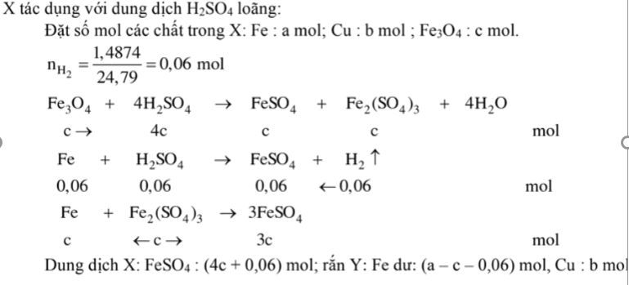**

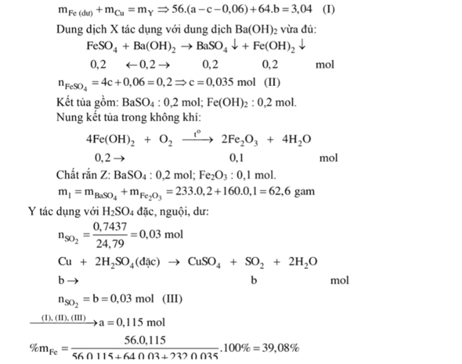

**Câu 18:** trích đề thi HSG 9 Bình Dương   
 Cho 44,16 gam hỗn hợp X gồm Mg và Fe vào 300 ml dung dịch chứa AgNO3 x mol/l và Cu(NO3)2 2x mol/l, sau khi các phản ứng kết thúc, thu được chất rắn Y và dung dịch Z. Hòa tan hoàn toàn Y bằng dung dịch H2SO4 đặc nóng, dư thu được 30,24 lít SO2 (đktc, sản phẩm khử duy nhất). Cho Z tác dụng với dung dịch NaOH dư, thu được kết tủa T. Nung T trong không khí đến khối lượng không đổi được 43,2 gam hỗn hợp rắn. Tính giá trị của x.

-Giải----

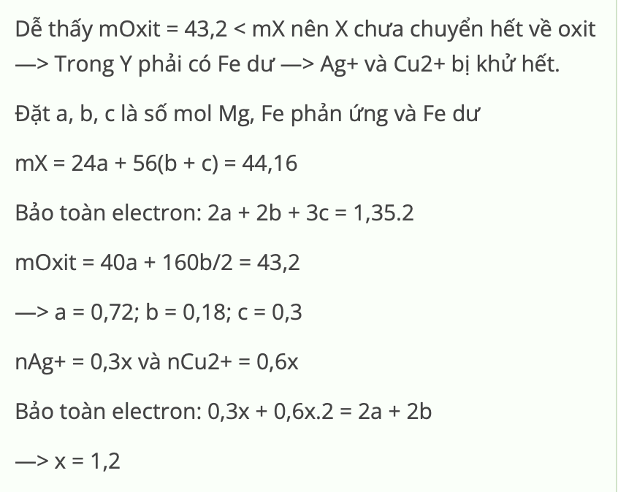

# Câu 19: Dung dịch H2SO4 là hóa chất được sử dụng nhiều trong công nghiệp. Một nhà máy sản xuất H2SO4 từ một loại quặng pirit chứa 96% FeS2 (phần tạp chất không chứa lưu huỳnh). Biết rằng mỗi ngày nhà máy này sản xuất được 25 tấn H2SO4 98%. Hãy tính khối lượng (tấn) quặng pirit trên cần cung cấp cho nhà máy đủ dùng trong một tháng có 30 ngày

Giải

Xét trong 1 ngày:

m H2SO4 = 25 x 98 / 100 = 24.5 tấn*m H2SO4 = 25 x 98 / 100 = 24.5 tấn*

Sơ đồ : FeS2 -> 2H2SO4

120 dvC -> 196 dvC

a tấn 24.5 tấn

=> a = 120 x 24.5 / 196 = 15 tấn.*=> a = 120 x 24.5 / 196 = 15 tấn.*

FeS2 chiếm 96% quặng pirit *FeS2 chiếm 96% quặng pirit*

=> m quặng = 15 x 100 / 96 = 15.625 tấn*=> m quặng = 15 x 100 / 96 = 15.625 tấn*

trong 30 ngày cần cung cấp m quặng = 15.625 x 30 = 468.75 tấn*trong 30 ngày cần cung cấp m quặng = 15.625 x 30 = 468.75 tấn*

**Câu 20:** Trích đề HSG 9 tỉnh Nghệ An

Trong phòng thí nghiệm thường điều chế CO2 từ CaCO3 và dung dịch HCl như hình vẽ :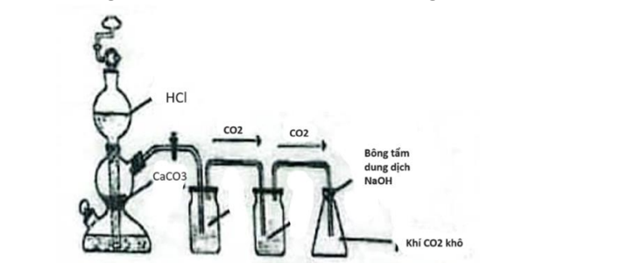

Biết X, Y chỉ có thể là các chất sau: H2SO4 đặc, NaOH, Na2CO3, NaHCO3.

a) Em hãy chọn các chất X, Y phù hợp và giải thích cách chọn.

b) Em hãy viết phương trình hóa học điều chế CO2 trong thí nghiệm trên.

c) Theo em, có thể thay dung dịch HCl bằng dung dịch H2SO4 được không? Vì sao?

d) Nêu vai trò của bông tẩm dung dịch NaOH trong thí nghiệm trên.

-Giải----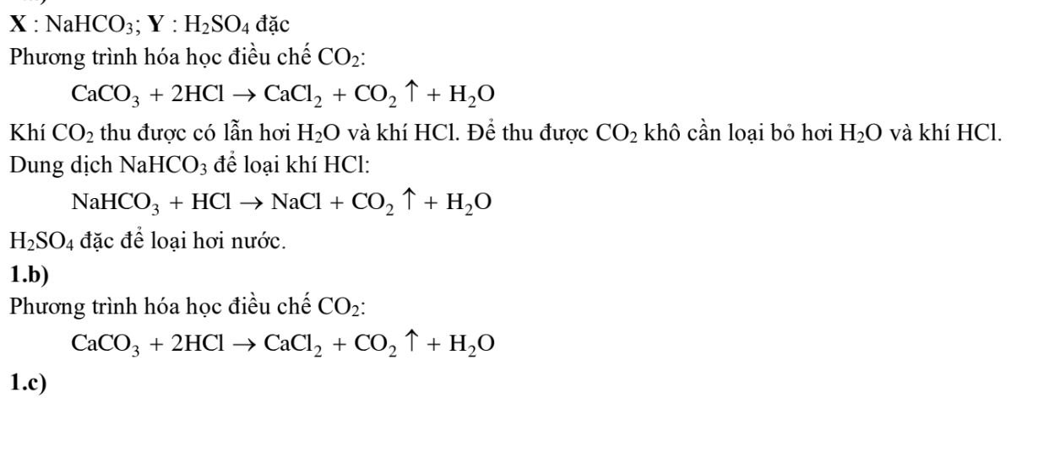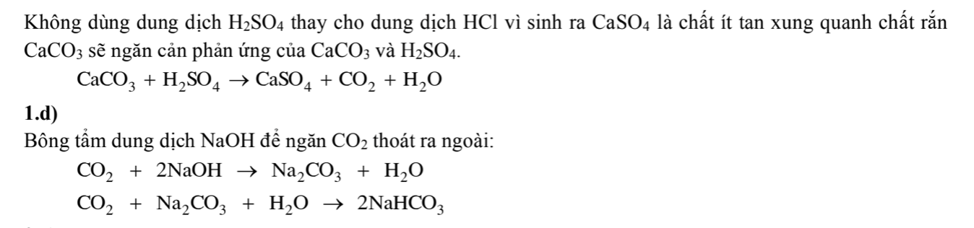

**Câu 21:** Trích đề thi HSG tỉnh Đà Nẵng 2023-2024

Cho m gam Fe vào hỗn hợp dung dịch gồm HCl x M, CuCl2 y M. Kết thúc phản ứng thu được m gam hỗn hợp 2 kim loại. Tìm mối liên hệ giữa x và y.

-Giải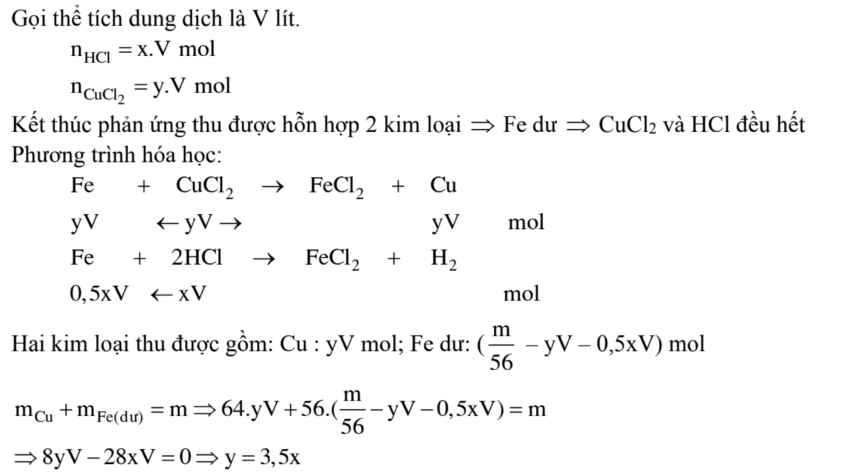

Câu 22: Trích đề thi tuyển sinh lớp 10 môn hoá học (chuyên) Tiền Giang 2023-2024

Đem khử hoàn toàn 3,12 gam hỗn hợp CuO và FexOy bằng khí CO ở nhiệt độ cao, thu được 2,32 gam chất rắn. Hòa tan hết chất rắn này trong dung dịch H2SO4 loãng dư thoát ra 0,03 mol khí. a) Viết phương trình hóa học các phản ứng xảy ra. b) Tính phần trăm về khối lượng mỗi oxit trong hỗn hợp đầu. c) Xác định công thức của oxit sắt.

**Giải**

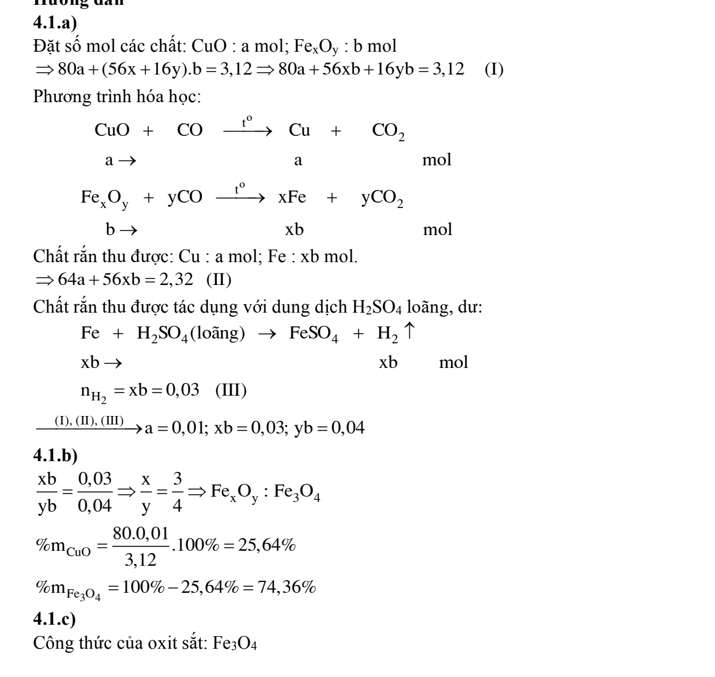

-----------------------------------------------------------------------------------------------------

**Câu 23:** Trích đề thi tuyển sinh lớp 10 môn hoá học (chuyên) Cần Thơ 2024-2025

Hỗn hợp Z gồm Al2O3, Fe3O4 và CuO. Dẫn lượng dư khí CO qua m gam Z nung nóng, thu được 50 gam hỗn hợp rắn T. Chia T thành hai phần: - Phần 1: cho tác dụng vừa đủ với 360 ml dung dịch HCl 2M, thu được 0,12 mol khí H2. - Phần 2: cho tác dụng với lượng dư dung dịch H2SO4 đặc, đun nóng thì thu được a mol khí SO2 (sản phẩm khử duy nhất). Hấp thụ hoàn toàn a mol khí SO2 vào 360 ml dung dịch NaOH 1,5M thì thu được dung dịch chứa 43,86 gam hai muối. Biết các phản ứng xảy ra hoàn toàn. Tính giá trị của m.

**Giải**

**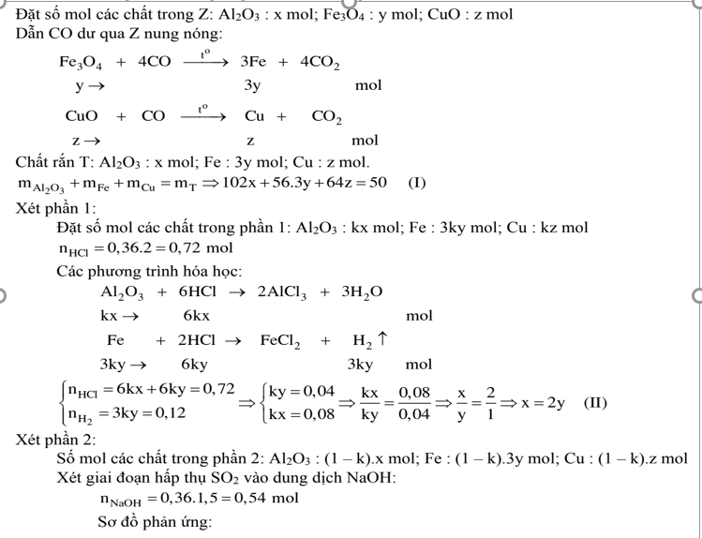**

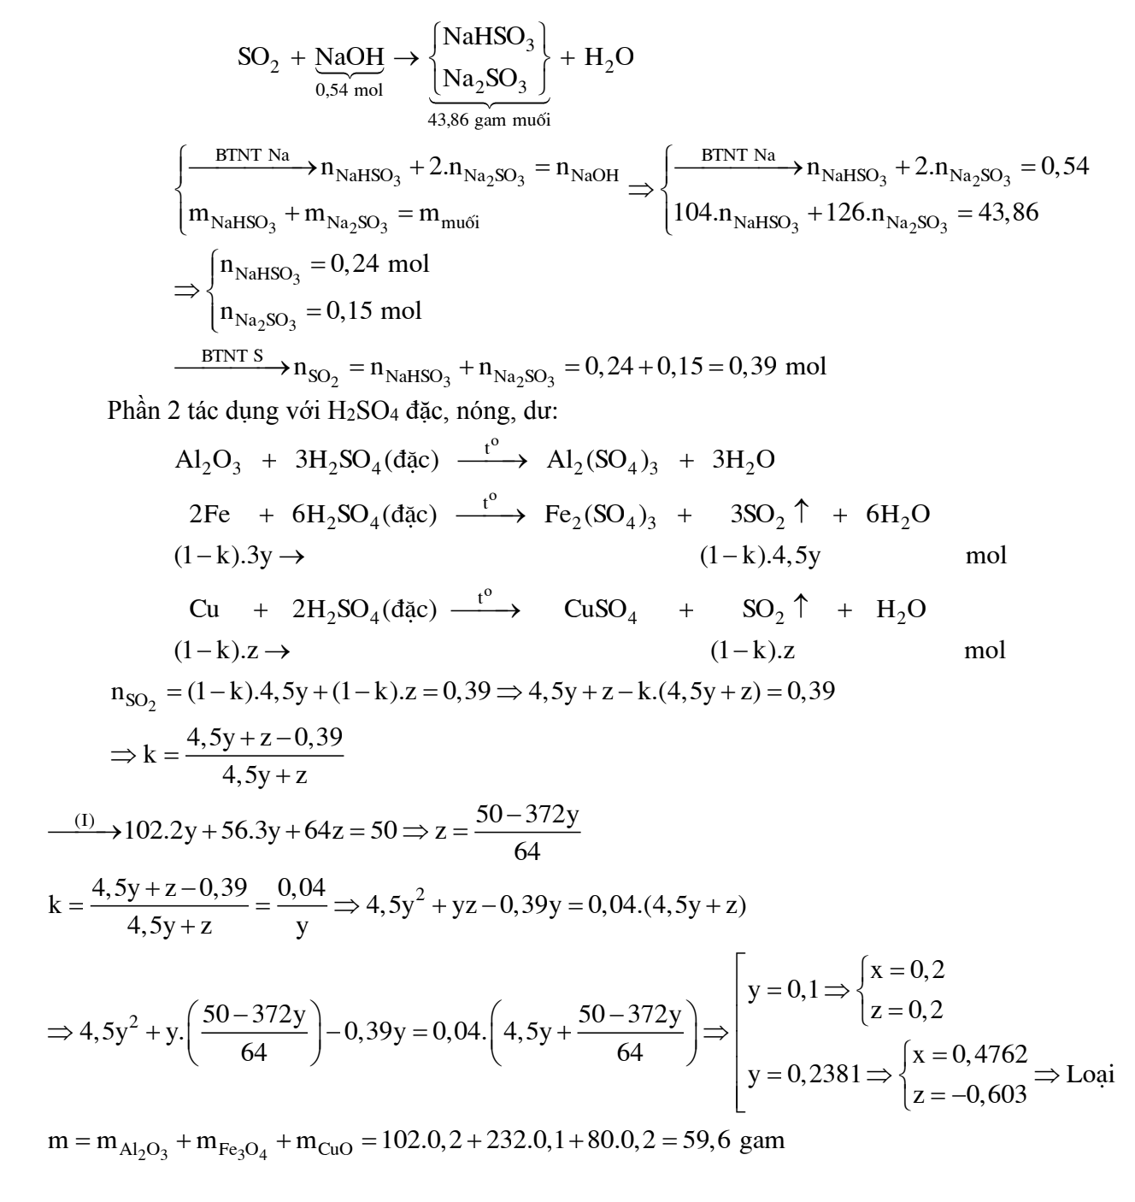

**Câu 24:** Trích đề thi tuyển sinh lớp 10 môn hoá học (chuyên) Bắc Giang 2024-2025

Để xác định công thức của một khoáng vật X, tiến hành hai thí nghiệm sau: - Thí nghiệm 1: Cho 4,44 gam X tác dụng với dung dịch axit HCl (dư), thu được 0,5376 lít (đktc) khí Y (không màu, không mùi, làm đục nước vôi trong nhưng không làm mất màu nước brom). 159m - Thí nghiệm 2: Nung m gam X đến khối lượng không đổi thu được 370 gam chất rắn Z (chỉ chứa một chất), hỗn hợp gồm khí và hơi không màu, không mùi. Lấy 1,325 gam Z cho tác dụng với dung dịch axit HCl (dư), thu được 0,28 lít khí Y (đktc). Xác định công thức của X. Biết các phản ứng xảy ra hoàn toàn.

**Giải**

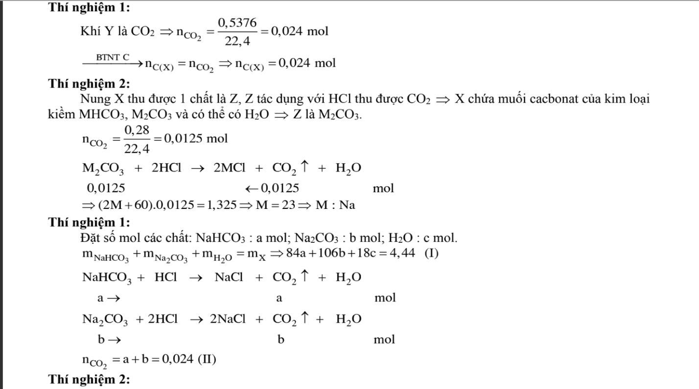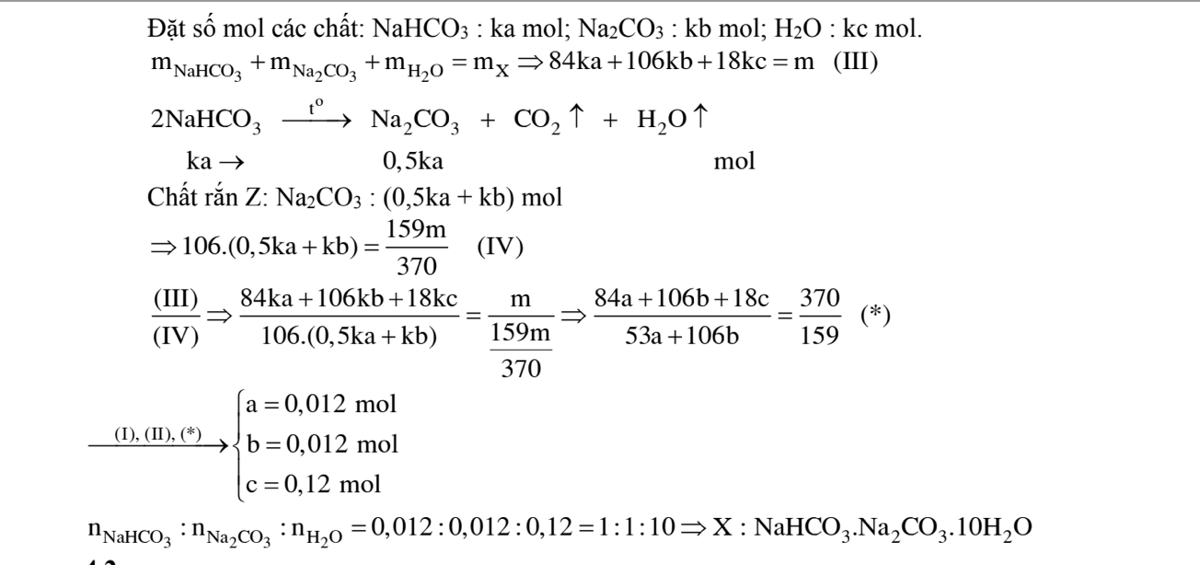

**Câu 25:** Trích đề thi HSG hoá Hà Nội 2023-2024

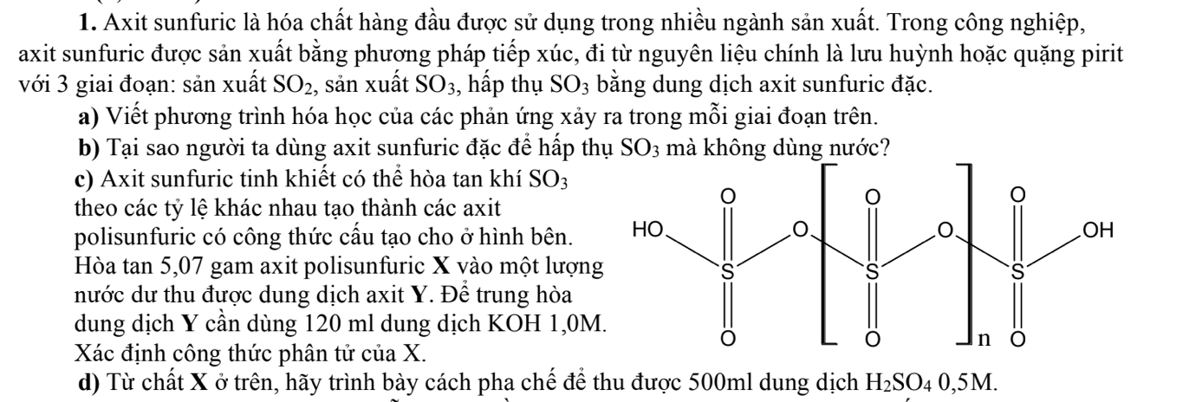

**Giải:**

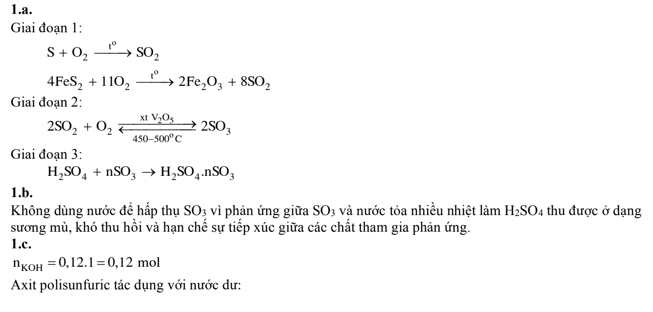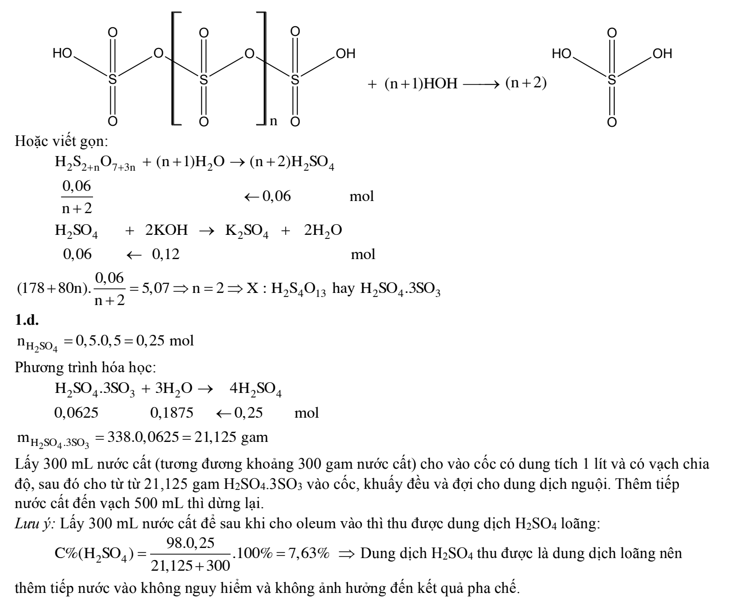

**Câu 26:** Trích đề thi HSG hoá Hà Nội 2023-2024

Hòa tan hoàn toàn 12 gam hỗn hợp X gồm kim loại M (chỉ có hóa trị II) và muối cacbonat của M bằng dung dịch HCl 11,498% (vừa đủ) ở nhiệt độ t₁ thu được dung dịch Y và 5,6 lít khí (đktc) có tỉ khối so với hiđro là 9,4. Khi làm lạnh Y xuống nhiệt độ t2 (t2 < t1) thu được dung dịch bão hòa Z và tách ra 32,48 gam chất rắn T. Biết độ tan của chất tan trong Z là 6,84 gam. Xác định công thức phân tử của T.

**Giải**

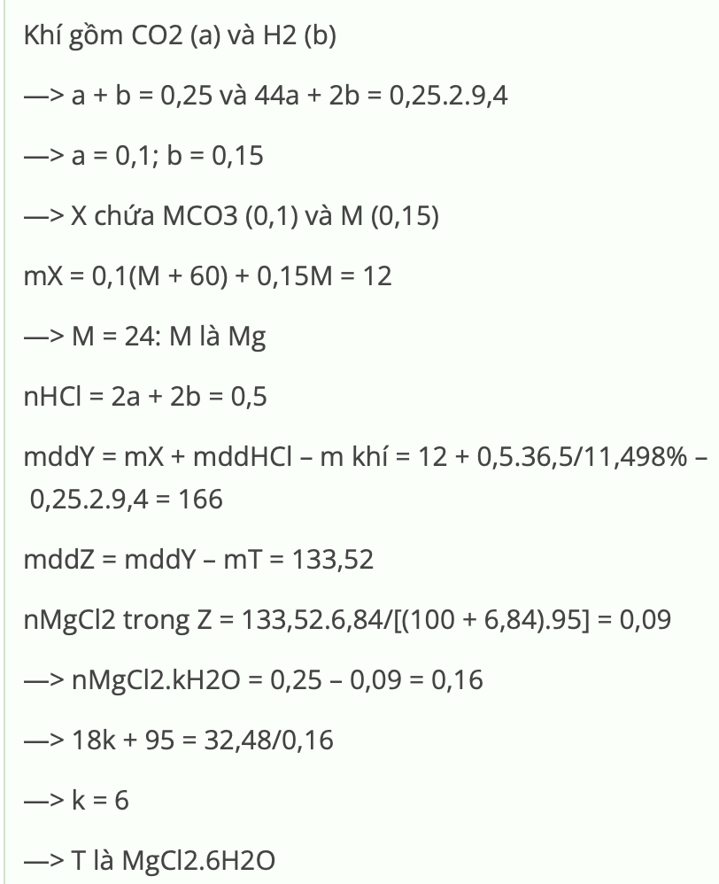

**Câu 27**: Trích đề thi HSG 9 Hà Nội

Chia 40,8 gam hỗn hợp gồm Mg và Fe (có tỉ lệ mol tương ứng là 1 : 2) thành 2 phần.

- Phần 1: Hòa tan hoàn toàn trong dung dịch H2SO4 loãng, dư thu được 6,72 lít khí H2 (đktc).

- Phần 2: Hòa tan hoàn toàn trong dung dịch H2SO4 đặc, nóng chỉ thu được dung dịch chứa 84,8 gam muối sunfat và 13,44 lít một chất khí X (đktc).

Xác định công thức phân tử của X và viết phương trình hóa học của các phản ứng xảy ra.

**Giải:**

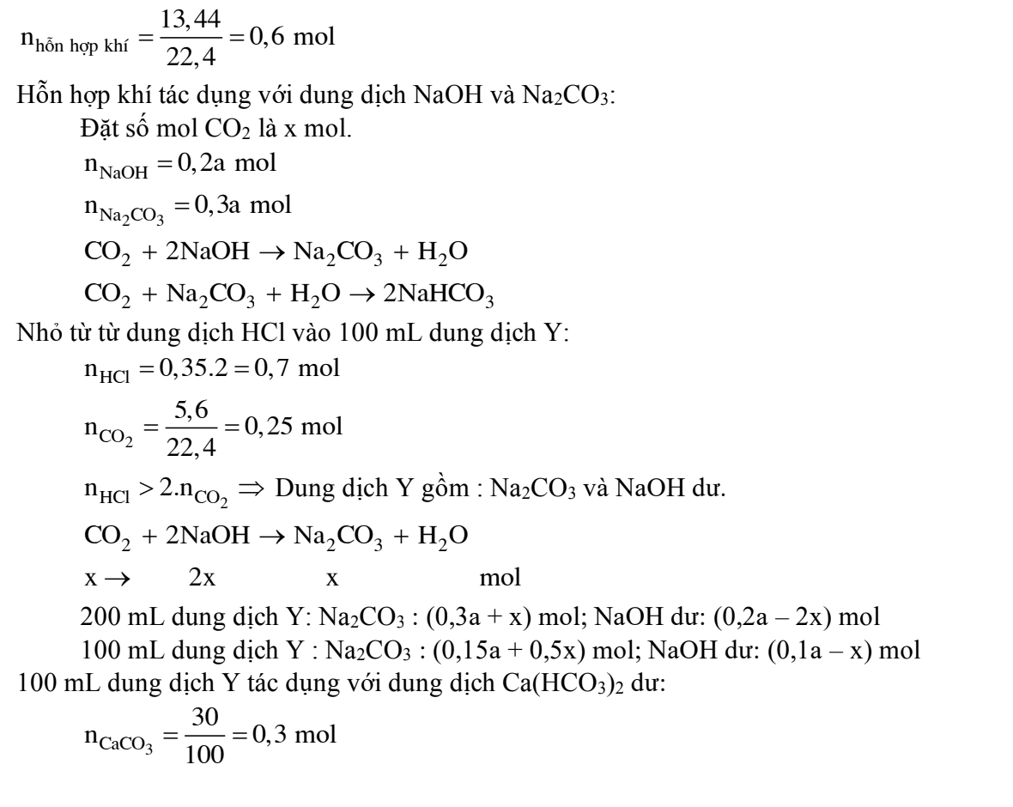

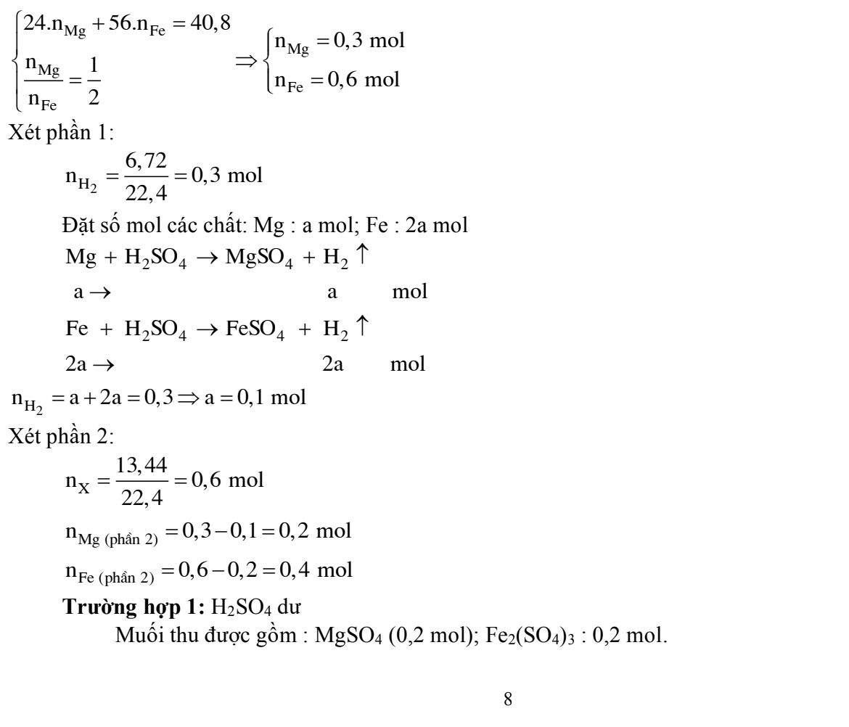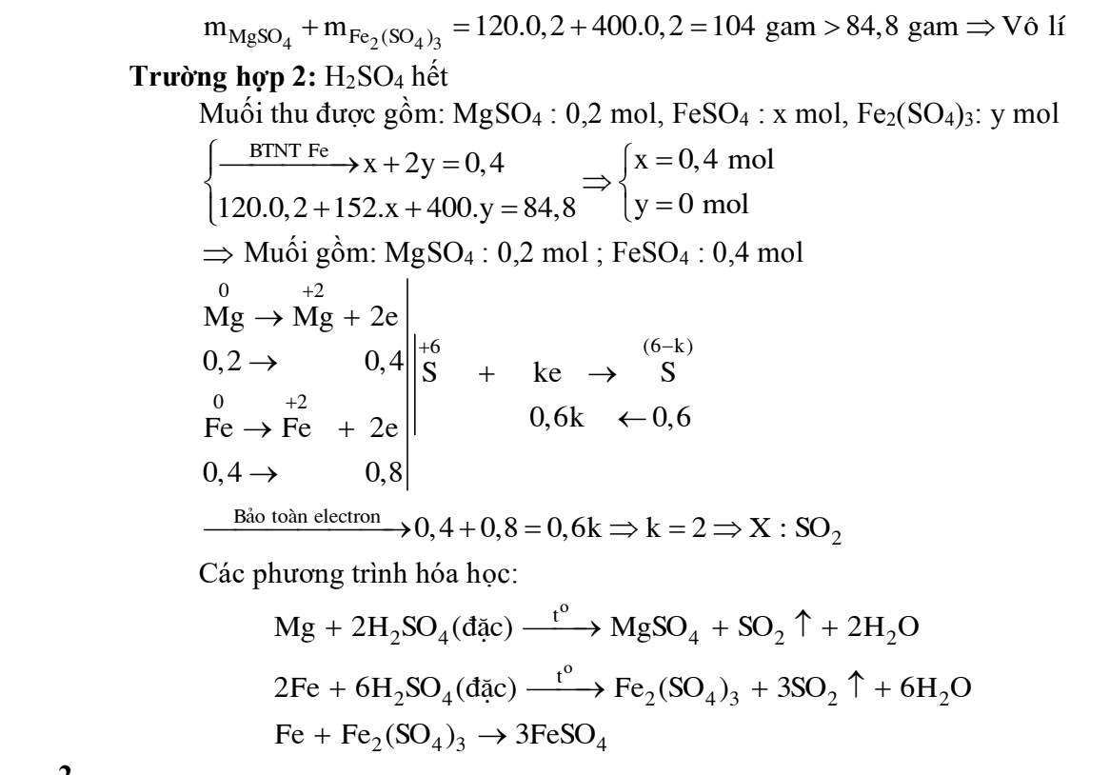

-----------------------------------------------------------------------------------------------------

**Câu 28:** Trích đề thi HSG Hà Nội 2023 2024

Cho hơi nước đi qua cacbon nóng đỏ, thu được 13,44 lít hỗn hợp khí X (đktc) gồm CO, CO2 và H2. Dẫn toàn bộ 13,44 lít hỗn hợp X ở trên vào 200 ml dung dịch chứa NaOH aM và Na2CO3 1,5aM. Kết thúc phản ứng thu được 200 ml dung dịch Y. Nhỏ từ từ đến hết 350 ml dung dịch HCI 2M vào 100 ml dung dịch Y, khi kết thúc phản ứng thu được 5,6 lít khí CO2 (đktc). Còn khi cho dung dịch Ca(HCO3)2 dư vào 100 ml dung dịch Y, sau khi phản ứng xảy ra hoàn toàn thu được 30 gam kết tủa. Tính thành phần phần trăm thể tích của H2 trong hỗn hợp X.

**Giải**

n hỗn hợp khí =13,44 /22,4 = 0,6 mol

Hỗn hợp khí tác dụng với dung dịch NaOH và Na2CO3:

Đặt số mol CO2 là x mol.

nNaOH = 0,2a mol

nNa2CO3 = 0,3a mol

CO2 + 2NaOH → Na2CO3 + H2O

CO2 + Na2CO3 + H2O → 2NaHCO3

Nhỏ từ từ dung dịch HCl vào 100 mL dung dịch Y:

n HCl = 0,35.2 = 0,7 mol 5,6 22,4 nCO2 = = 0,25 mol

nHCI > 2.nco₂

→ Dung dịch Y gồm: Na2CO3 và NaOH dư.

CO2 + 2NaOH → Na2CO3 + H2O

200 mL dung dịch Y: Na2CO3: (0,3a + x) mol; NaOH dư: (0,2a - 2x)

mol 100 mL dung dịch Y: Na2CO3: (0,15a + 0,5x) mol;

NaOH dư: (0,1a – x) mol 100 mL dung dịch Y tác dụng với dung dịch Ca(HCO3)2 dư: 30 100 nCaCO3 = = 0,3 mol

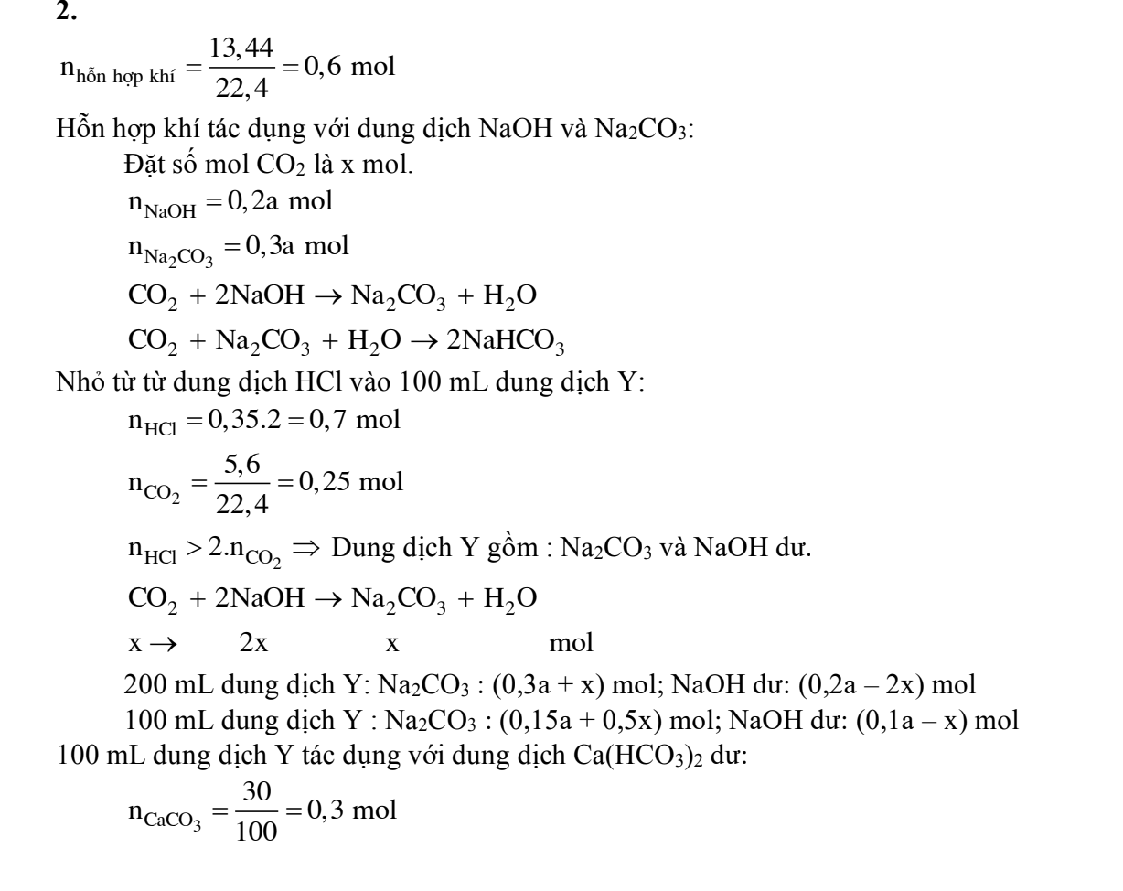

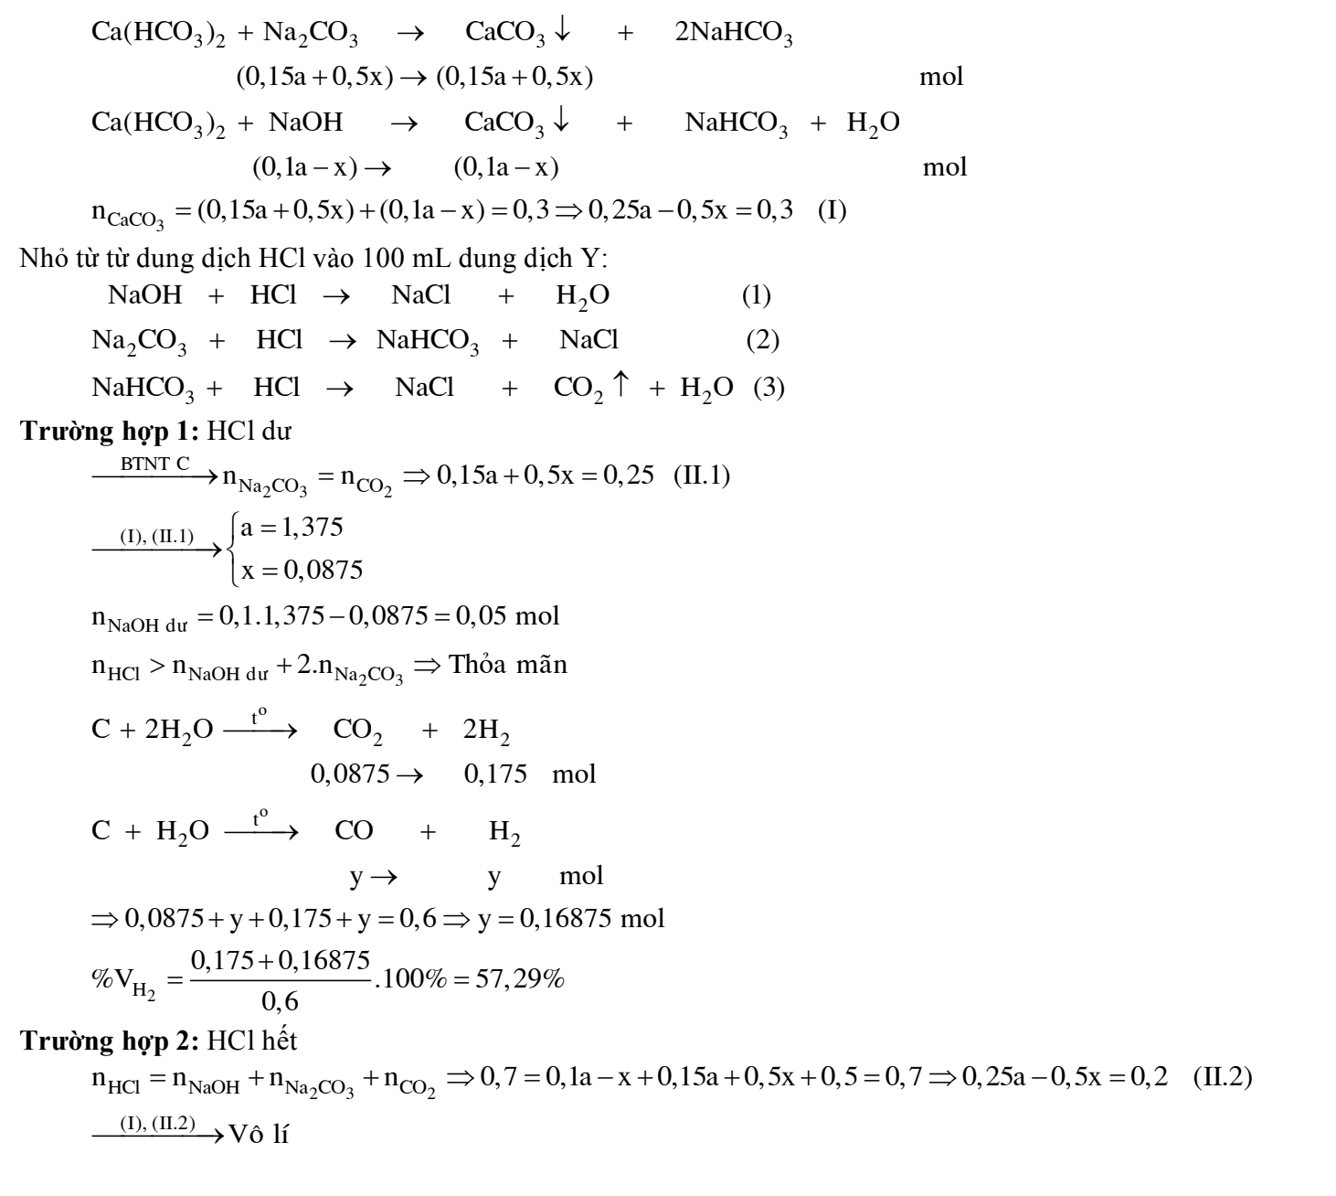

**Câu 29:** Trích đề thi tuyển sinh lớp 10 môn hoá học (chuyên) Quốc Học Huế 2024-2025

Hỗn hợp X gồm MgO, FeO, CuO, Fe2O3 và Fe3O4. Để hòa hoàn toàn m gam X thì cần dùng vừa đủ 100 ml dung dịch gồm HCl 2M và H2SO4 1M. Mặt khác, cho khí CO qua m gam X nung nóng, sau một thời gian thu được hỗn hợp rắn Y và hỗn hợp khí Z. Cho toàn bộ Z vào bình đựng 60 ml dung dịch Ca(OH)2 1M, đến khi phản ứng hoàn toàn thu được kết tủa và dung dịch T. Cho tiếp dung dịch Ba(OH)2 dư vào dung dịch T thấy kết tủa lại xuất hiện. Khi phản ứng kết thúc, tổng khối lượng hai lần kết tủa thu được là 12,895 gam. Cho toàn bộ chất rắn Y vào dung dịch H2SO4 đặc, nóng (dư), kết thúc phản ứng thu được 2,688 lít khí SO2 (đktc, sản phẩm khử duy nhất) và dung dịch chứa 30,4 gam muối. Tính m.

**Giải**

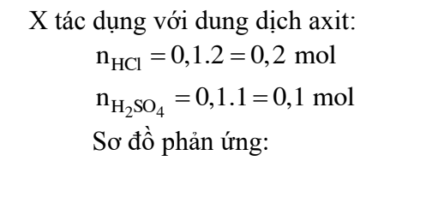

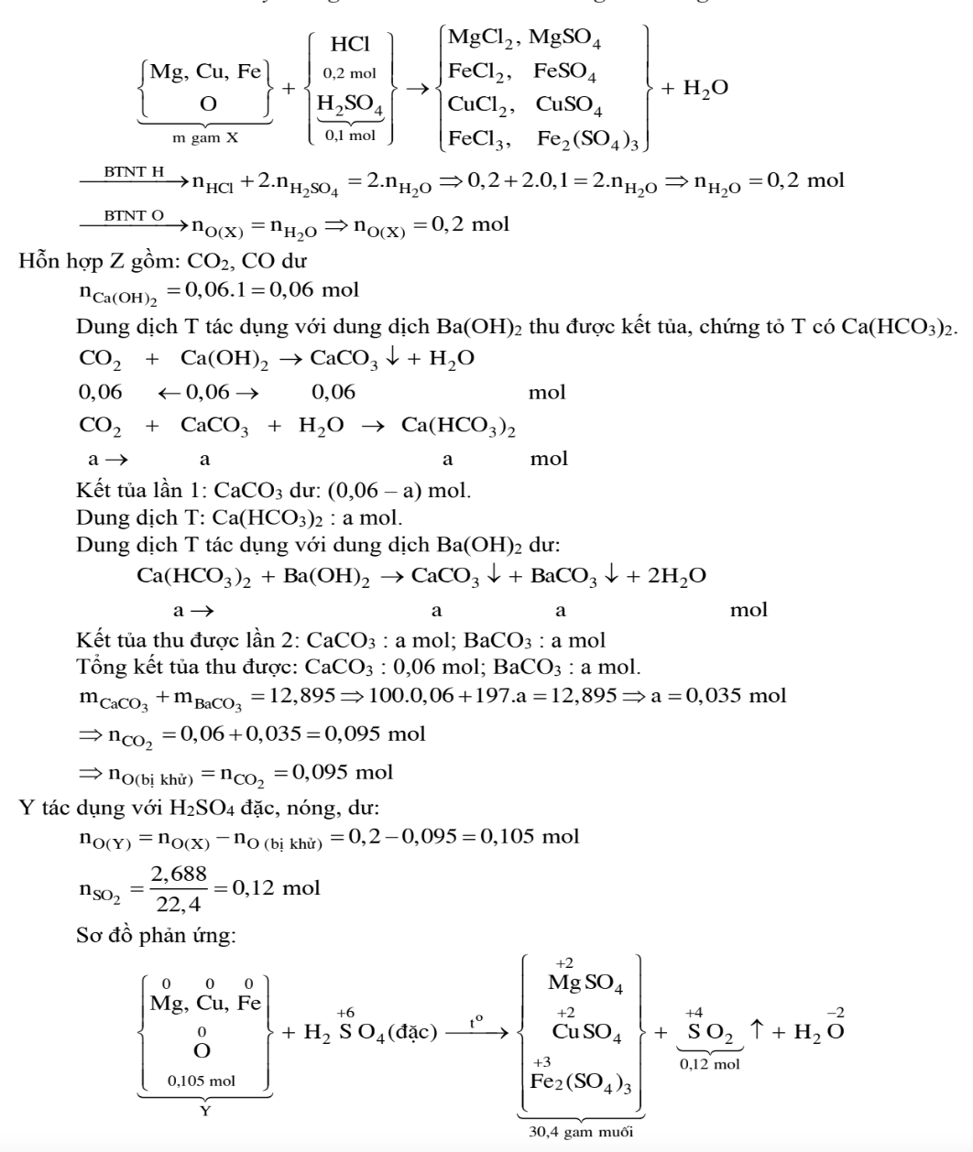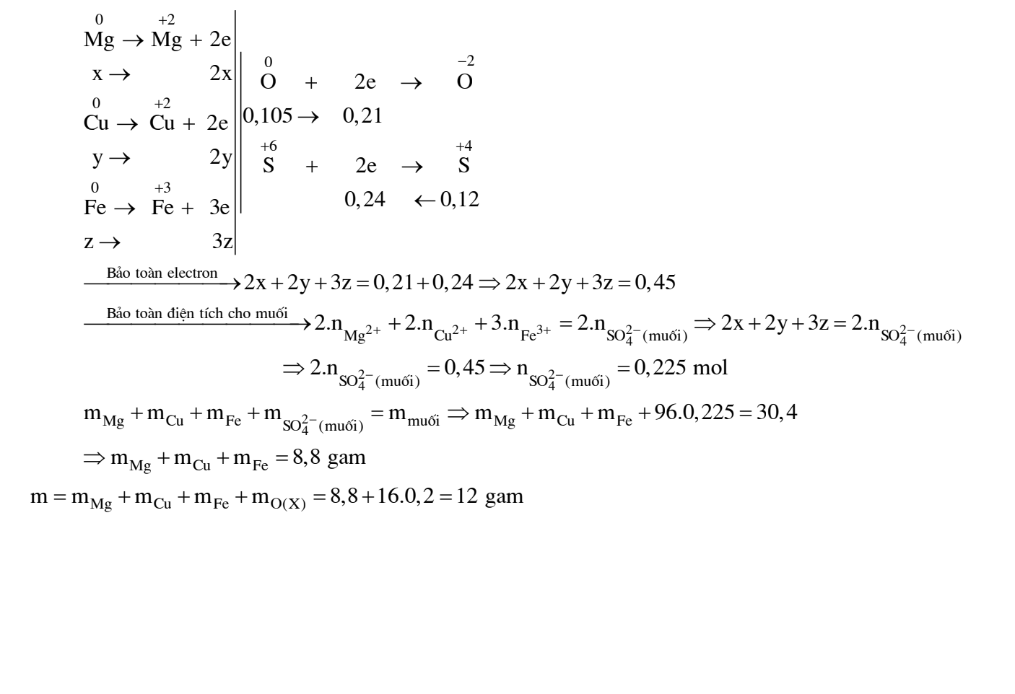

-----------------------------------------------------------------------------------------------------

## Câu 30: Trích đề thi chọn HSG cấp thành phố chuyên Amserdam năm 2023 - 2024

Cho 16,5 gam hỗn hợp X gồm Al, Fe, Cu vào dung dịch chứa a mol H2SO4 đặc, nóng, cô cạn hỗn hợp sau phản ứng, thu được 54,9 gam chất rắn khan. Cho 16,5 gam X vào dung dịch chứa 1,5a mol H2SO4 đặc, nóng, cô cạn hỗn hợp sau phản ứng, thu được 61,14 gam chất rắn khan. Biết rằng trong các quá trình trên, muối tạo thành chỉ là muối sunfat trung hòa và SO2 là sản phẩm khử duy nhất của H2SO4. Mặt khác cho 16,5 gam X phản ứng vừa hết với dung dịch AgNO3, thu được dung dịch Y (không còn AgNO3). Cho Y tác dụng với 1,46 mol KOH trong dung dịch, thu được 20,71 gam kết tủa T và dung dịch Z chứa 127,69 gam chất tan. Biết các phản ứng xảy ra hoàn toàn. Giả thiết rằng, nếu KOH tác dụng với Al(OH)3 thì chỉ tạo muối KAIO2 và H2O. Tính a và thành phần phần trăm theo khối lượng của mỗi chất trong X.

**Giải**



